劳动保障与工资支付监管信息化平台v1.0_PRD（监管端）

[内部资料]

湖北会基网络科技有限公司

产品部

|  |  |
| --- | --- |
| 项目名称 | 劳动保障与工资支付监管信息化平台 |
| 项目代号 |  |
| 项目概要 | 内蒙古 |

# 目录

目录 1

1 概要设计 3

1.1 需求描述 3

1.2 系统框架 3

2 监管端 4

2.1 系统设置 4

2.1.1 账号权限 4

2.1.2 角色管理 5

2.1.3 用户管理 6

2.1.4 账号登录 8

2.1.5 找回密码 10

2.2 首页 13

2.2.1 顶部导航 13

2.2.2 修改密码及手机号 14

2.2.3 首页统计 15

2.3 企业管理 18

2.3.1 已入驻企业 18

2.3.2 企业档案 20

2.4 人员管理 28

2.4.1 人员列表 28

2.4.2 人员档案 30

2.5 工资代发 33

2.6 审核管理 34

2.6.1 审核列表 34

2.6.2 待审核企业 36

2.6.3 审核通过详情页 37

2.6.4 审核不通过详情页 38

2.7 预警中心（李文彬） 39

2.7.1 预警中心概述 39

2.7.2 监管端操作 39

2.7.3 预警列表 41

2.8 信息发布（夏亮） 43

2.8.1 添加信息 43

2.8.2 信息列表 44

2.8.3 信息详情 45

2.9 数据统计（夏亮） 47

2.9.1 数据统计 47

修订历史 49

# 概要设计

## 需求描述

1. 本文档描述内蒙古非建领域监管端平台功能，包括会基运维功能，系统运维功能不提供给监管使用；
2. 功能围绕解决内蒙古地区劳动保障与欠薪问题，涉及功能包括账号体系、管理企业实名制/考勤/工资专户/工资代发管理/企业预警管理
3. 本需求要求在9月30号之前上线，为硬性时间标准；

## 系统框架

1）本次系统制作完成之后，首先提供给内蒙古使用，为省平台，系统名称为内蒙古劳动保障与工资支付监管信息化系统，后期可能会提供给宁夏地区使用；

2）因数据安全及人社部要求，系统在内蒙古独立部署，产生的数据为内蒙古所有；账号体系及相关数据均在内蒙古，在内蒙古外的其他省市不通用；

原型地址：<https://zg7h1u.axshare.com/>

# 监管端

## 系统设置

### 账号权限

1. **权限分为2类**

* 权限：分为菜单权限和操作权限；一期前端控制暂只精确到菜单级别；
* 数据权限：用户可以看到那些数据或内容；

**2）如何划分监管页面数据权限**

* 企业相关功能页面：每个监管账号管辖区域，企业企业经营地址所在区域，据此划分出监管账号所辖的企业；

**3）权限控制模型**

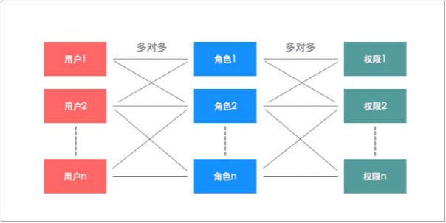

拥有【用户管理】功能权限的账号A，只能看到A创建的账号；给其他账号分配A所拥有角色和A所创建的角色；

拥有【角色管理】功能权限的账号A，只能看到A自己创建的角色；在创建角色时，能分配的功能菜单，也应该是继承关系，不能超过账号A所拥有的功能菜单；

### 角色管理

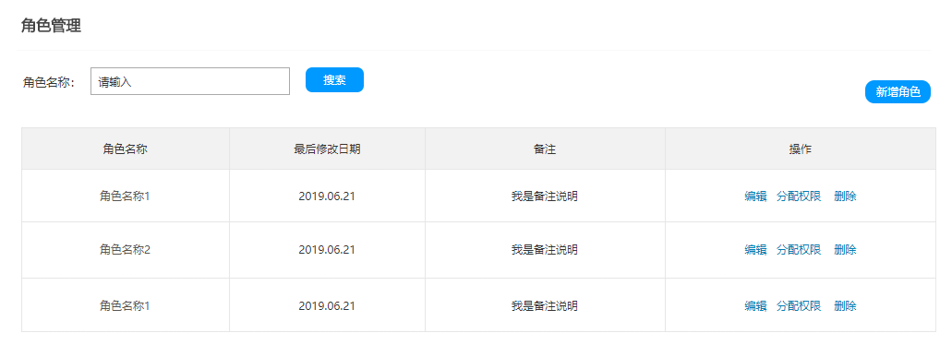

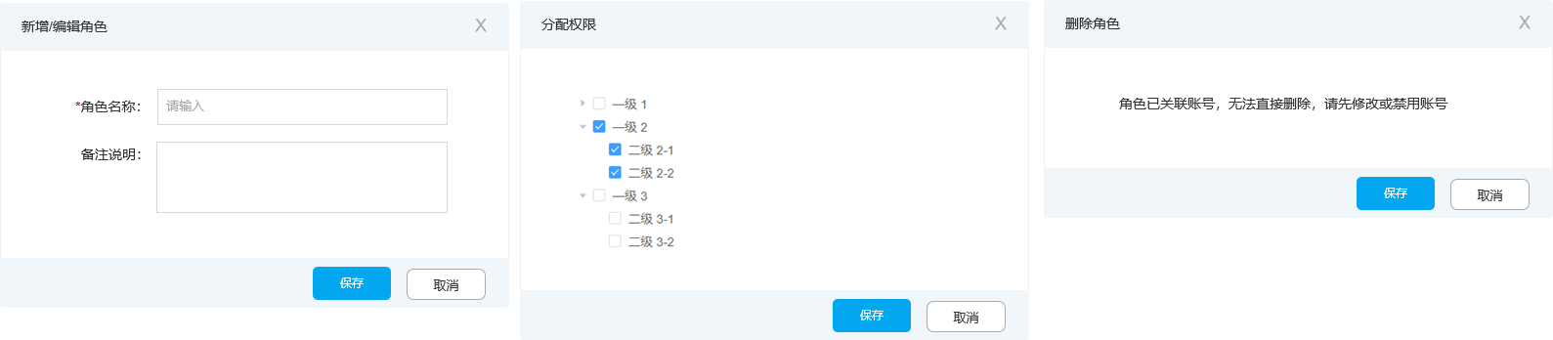

1) 有【角色管理】功能权限的账号，可以看到自己创建的角色；

2) 角色创建后，可分配权限，权限指菜单权限和操作权限；一期前端控制暂只精确到菜单级别，勾选了菜单之后，就直接把菜单对应的操作权限全都给账号；

3）账号A能给角色分配的权限，也应该是继承关系，不能超过账号A所拥有的权限；账号A所拥有的权限，为A所关联角色的权限之和；

4） 角色可以新建、修改、删除；如果角色已关联账号，则不允许直接删除，弹框提示：角色已关联账号，无法直接删除，请先修改或禁用账号；

5）删除需二次弹框确认，提示文案为：是否确认删除此角色；

### 用户管理

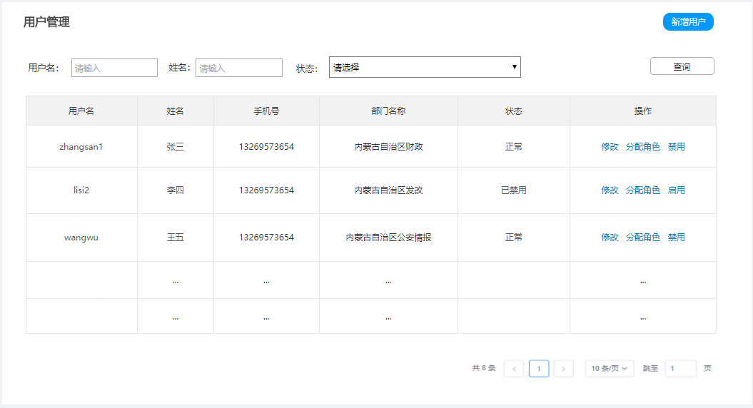

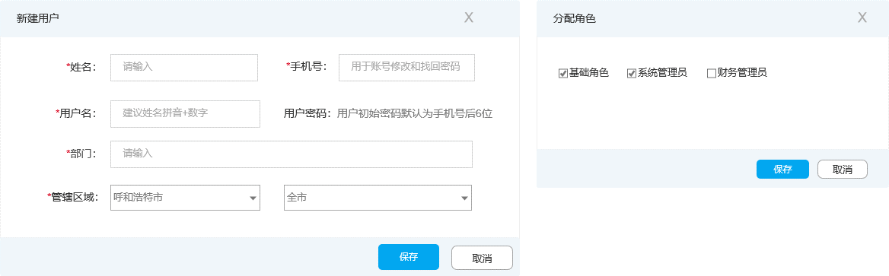

1. 姓名和手机号的填写规则见通用规则文档；
2. 用户名

规则：

* 支持英文字母、数字、下划线“_”组合，总共不超过18位，用户名不能是纯数字，用户名在系统内不能重复；
* 用户名创建后不可修改；

错误提示：

* + 密码为6-18位字母、数字、下划线_组合，不能是纯数字；
  + 重复，提示：此用户名在系统内已存在；

1. 用户密码
   * 初始用户密码在创建时生成，默认为手机号后6位，密码发送到账号关联的密保手机号；
   * 用户密码只能由账号所有者通过修改密码或找回密码功能；
2. 部门

* 部门为输入框，部门名称不超过32个字符；

5）区域、角色

* 有用户管理权限的账号，可以创建和管理其他账号；先创建用户，然后关联角色；
* 可以给其他账号分配其所拥有的管辖区域，分配其所拥有或创建的角色；
* 管辖区域见通用规则文档；

1. 账号禁用功能

* 账号生成后，默认为正常状态，账号可被禁用；
* 如果账号A下有创建其他正常状态的账号，则账号A不可被禁用，弹框提示：此账号有创建状态正常的账号，无法直接删除；
* 被禁用的账号无法登录，在页面登录会提示：账号已被禁用；
* 禁用账号需要二次确认，弹框提示：是否确认禁用账号；启用账号需要二次确认，弹框提示：是否确认启用账号；

### 账号登录

原型设计：聚合登录页

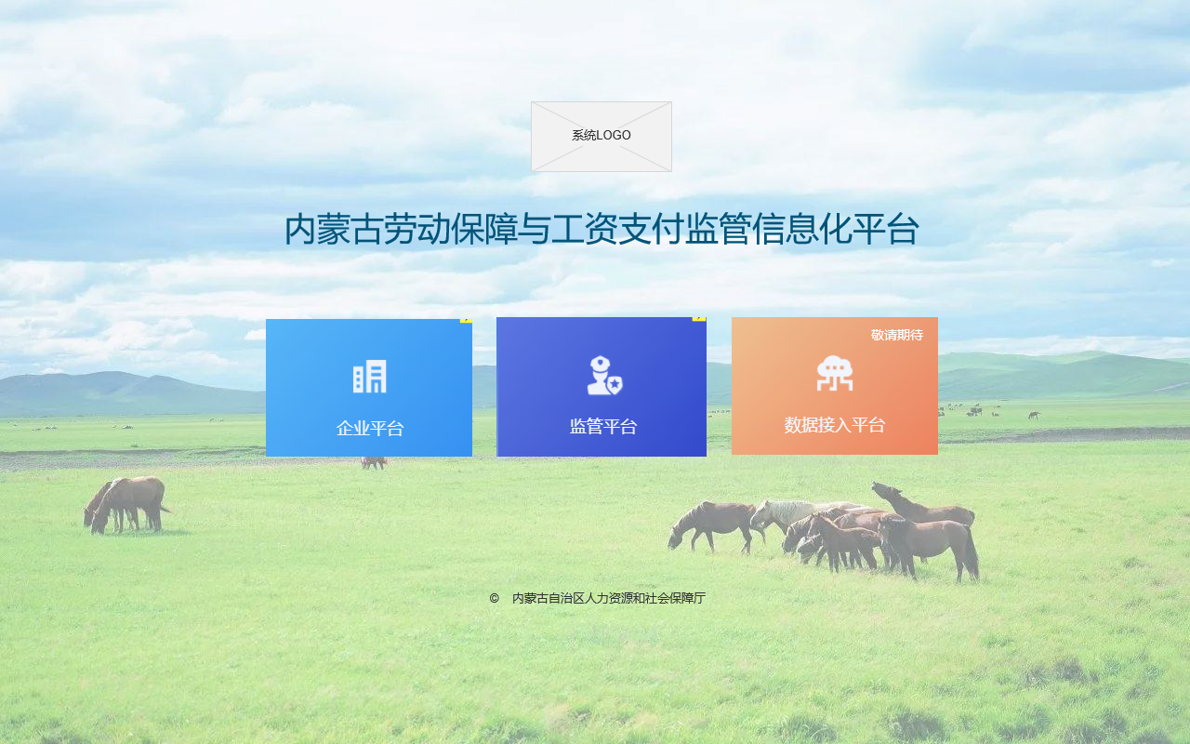

交互说明：

1）点击企业平台则跳转至企业端登录页；点击监管平台则跳转至监管端登录页；数据接入平台暂不支持跳转，提示敬请期待，在页面上置灰，留待后期开发；

2) 页面底部标识网站归属内蒙古自治区人力资源和社会保障厅；

原型设计：登录页

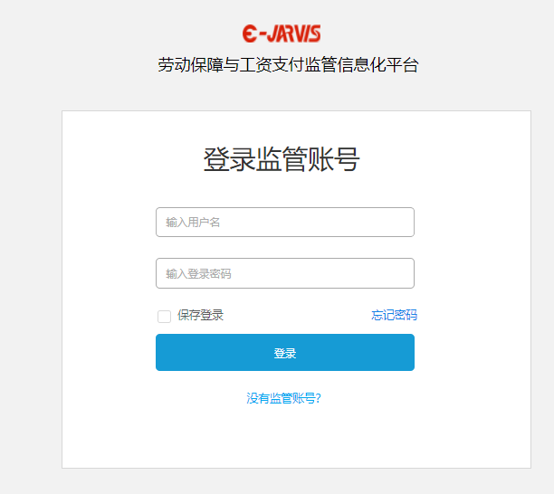

业务逻辑：

1. 支持根据【账号+密码】验证登录；
2. 错误提示：账号或密码错误；
3. 支持监管账号在此处登录，不允许企业账号在此处登录；如企业在此处登录，提示：企业账号请从企业平台登录；

交互逻辑：

1）“保存登录”为复选框，默认未选中，点击选中后下次登录则自动填入账号及密码；

2）“忘记密码”为文字按钮，点击则跳转至忘记密码页面；

3）“没有监管账号”为文字按钮，无超链，鼠标经过tips提示：监管账号由相关管理员分配；

4） 登录成功后进入监管平台首页；

### 找回密码

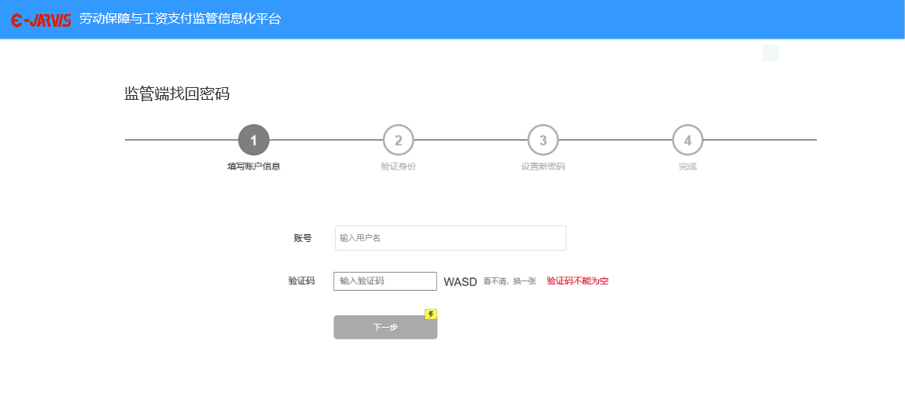

业务逻辑：

此处可支持监管账号找回账号密码；

交互设计：

账号信息为需先输入账号名，和图形验证码；

如果监管账号不存在，提示账号不存在；

需对输入框进行相关判断，具体判断提示如下：

账号：为空提示账号不能为空；未注册，提示账号不存在；

图形验证码：为空提示图形验证码不能为空；错误，提示图形验证码填写错误；

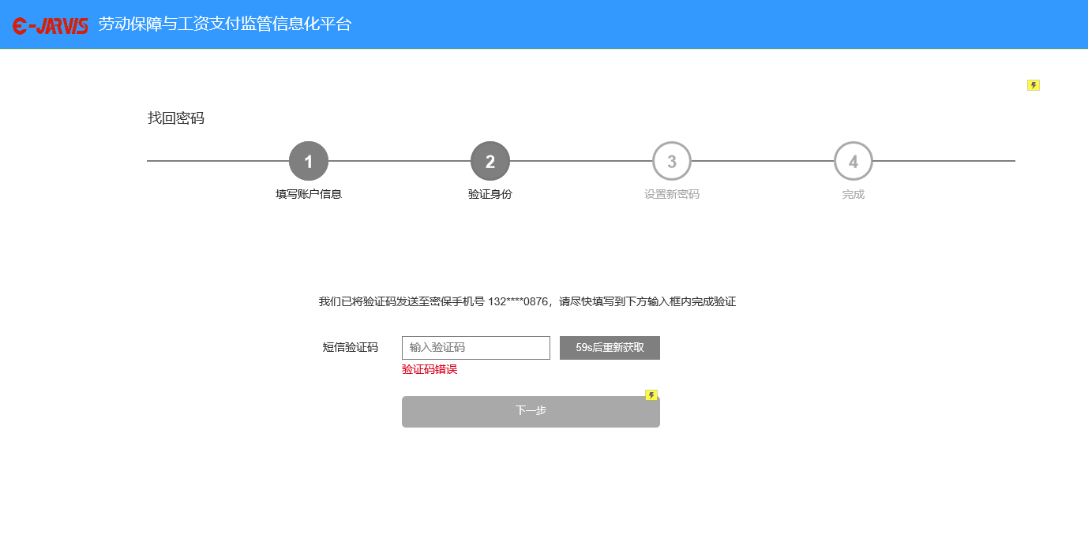

交互设计：

* 点击“填写账户信息”的【下一步】按钮后，系统发送短信验证至账号密保手机号
* 且获取验证码按钮变化为【59秒后重新获取】
* 若用户超过60秒后，没有进入下一步，则页面样式变化为【点击重新获取验证码】

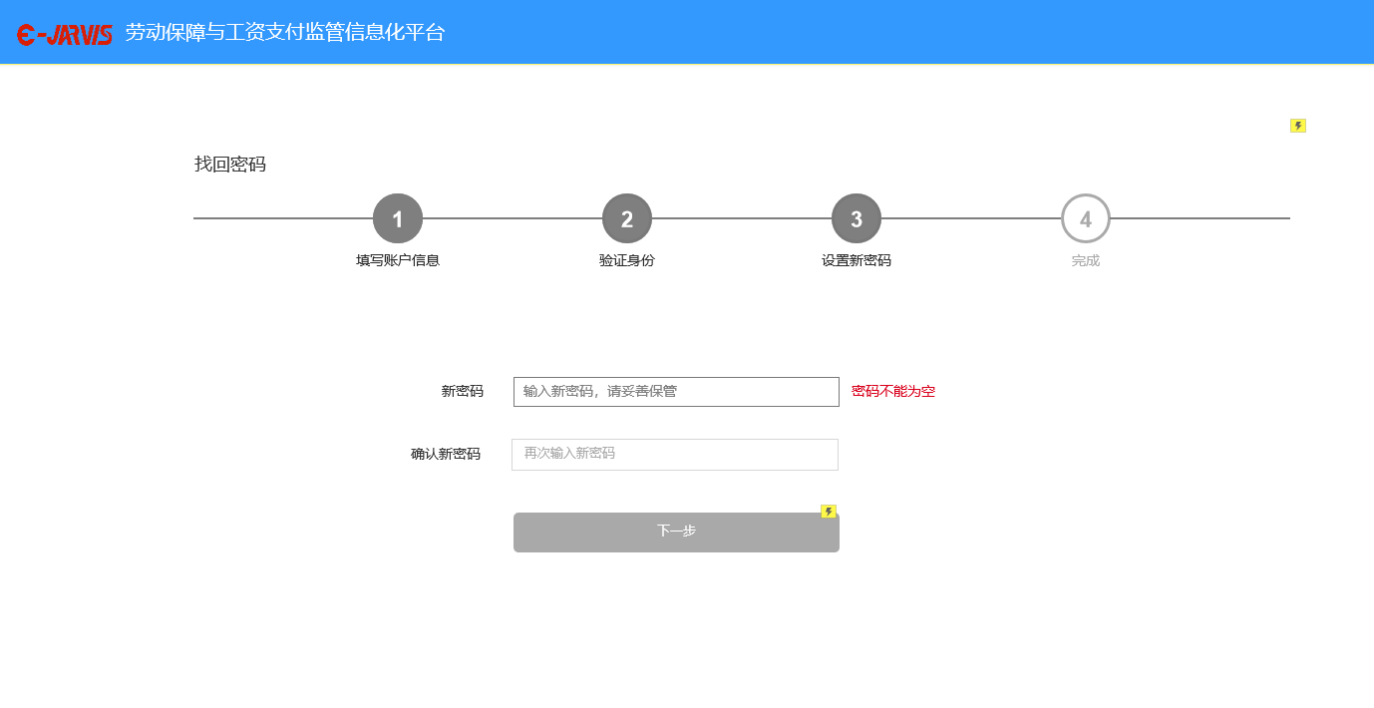

交互设计：

* 显示新密码、再次输入密码输入框
* 新密码：为空则提示“密码不能为空”
* 再次输入密码：为空则提示“密码不能为空”；两次输入不一致则提示“两次密码不一致”

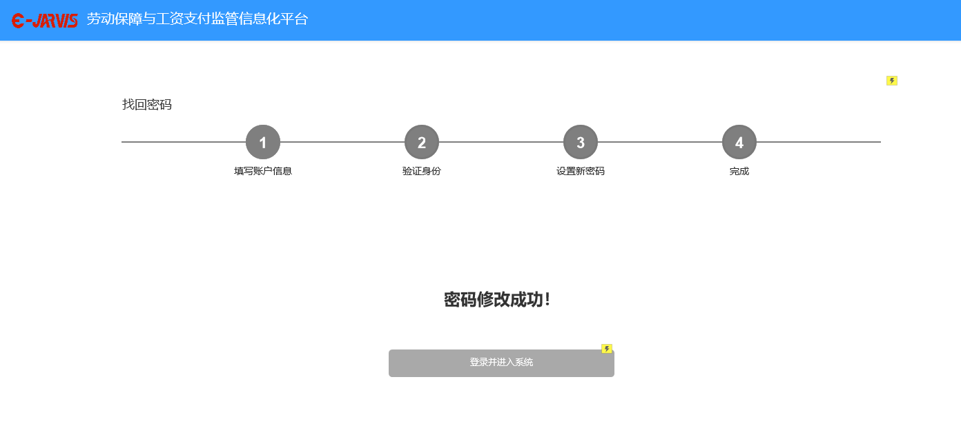

交互设计：

* 进入第四步后，第一步、第二步、第三步和第四步的图标、文字都需要高亮显示；
* 点击登录系统跳转至登录页面；

## 首页

### 顶部导航

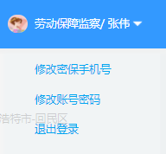

1）鼠标经过如图，下部出现浮层

* 点击修改密保手机号，修改账号密码弹出对应弹框；
* 点击退出登录，退出登录状态，返回到登录页面；

1. 监管账号导航顶部展示默认头像，部门名称，姓名；

3）监管总账号无部门和姓名，则直接展示默认头像和账号名即可；

4）修改密保手机和修改账号密码弹框功能与企业平台一致

### 修改密码及手机号

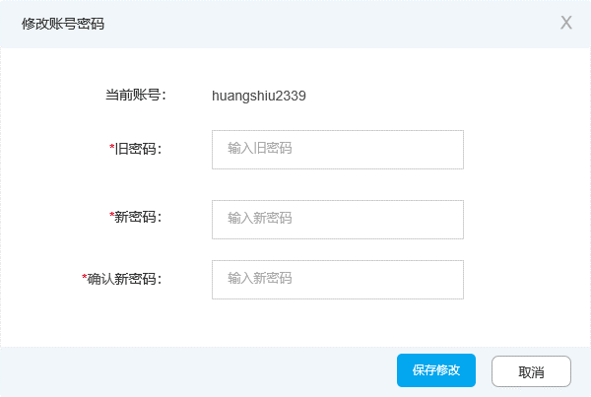

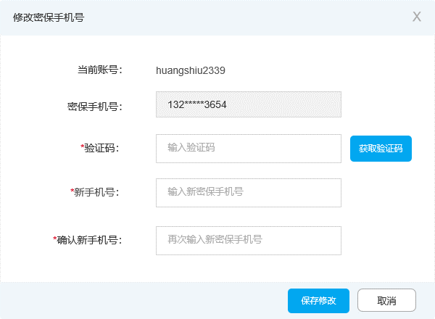

* 修改密码

使用旧密码修改密码；

旧密码需输入正确，否则提示：旧密码错误；

需校验新密码及确认新密码是否一致，不一致则无法保存，并提示：密码不一致，请重新输入；

密码修改成功后自动退出该账号并跳转至登录页面；

* 修改密保手机号

通过验证旧密保手机号来修改；

点击获取验证码按钮，则发送验证码至相应的密保手机号；

* 其他

显示登录账号以及密码手机，其中密保手机脱敏处理，仅显示前3位后4位，中间4位以“*”替代；

展示当前账号、密码手机号（脱敏），不可修改；

验证码、新密码、确认新密码、新密保手机号输入规则请查看系统通用规则v1.0_PRD.docx文档；

### 首页统计

原型设计：首页

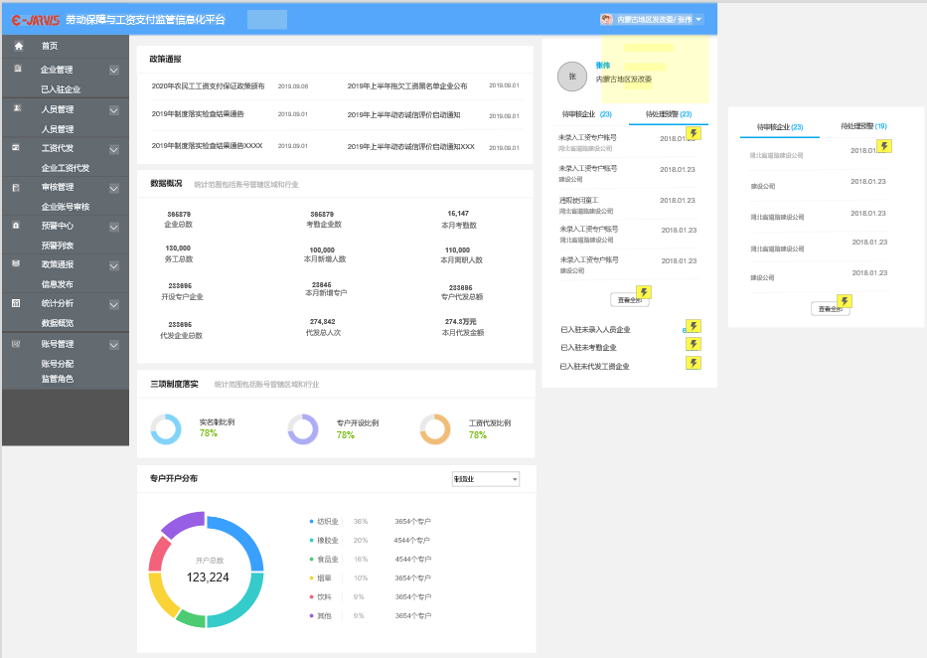

1）待审核企业

展示管辖区域、管辖行业范围内，最新提交的企业账号申请；

单行数据展示内容为：企业名称、提交注册的时间；

展示数据条数视UI图而定；

点击【查看全部】按钮跳转到企业审核列表页，筛选出状态为【待审核】企业申请；

如果账号没有企业账号审核的权限，则在首页隐藏此模块；

待审核企业数量为0，板块展示文案：暂无待审核企业

2）待处理预警

展示管辖区域、管辖行业范围内，最新产生的状态为待处理的预警；

单行数据展示内容为：预警类型、企业名称、预警产生时间；

展示数据条数视UI图而定；

点击【查看全部】按钮跳转到预警列表页，筛选出状态为【待处理】的预警；

如果账号没有预警列表的权限，则在首页隐藏此模块；

待审核企业数量为0，板块展示文案：暂无待审核企业；

1. 已入驻未录入人员企业：指统计出管辖区域、管辖行业范围内未录入员工的企业；
2. 已入驻未考勤企业：指统计出管辖区域、行业范围内没有考勤记录的企业 ；
3. 已入驻未代发工资企业：指统计出管辖区域、行业范围内没有实发工资记录的企业；

6）数据概况

* 数据统计范围：统计账号管辖区域和管辖行业范围内的数据；
* 企业总数：管辖区域和管辖行业范围内的企业总数；
* 考勤企业数：管辖区域和行业范围内存在员工考勤记录的企业；
* 本月考勤数：管辖区域和范围内所有企业的本月员工考勤总人次，1次考勤算做1人次，无需去重处理；
* 务工总数：管辖区域和行业范围内的企业员工总数，包括在职和离职，以身份证号去重；
* 本月新增人数：管辖区域和行业范围内的本月录入系统的企业员工数量，包括在职和离职，以身份证号去重；
* 本月离职人数：管辖区域和行业范围内的离职时间在本月的企业员工数量，包括在职和离职，以身份证号去重；
* 开设专户企业：管辖区域和行业范围内填写了专户账号的企业总数；
* 本月新增专户：管辖区域和行业范围内本月新增的，填写了专户的企业数量；
* 专户代发总额：管辖区域和行业范围内所有企业的实发总金额；
* 代发企业总数：管辖区域和行业范围内存在实发记录的企业总数；
* 代发总人次：管辖区域和行业范围内所有企业的实发总人次；
* 本月代发金额：管辖区域和行业范围内所有企业本月代发总金额（实发）；

7）政策通报

* 取状态为已发布的政策通报，按发布时间取最新发布的几条，数据条数由UI图确定；
* 单行展示内容为标题（过长省略）、发布时间；
* 如果1条数据也没有，板块显示：暂无政策通报；
* 点击打开政策通报详情页，见3.8.3信息详情；

8）三项制度落实

* 数据统计范围：统计账号管辖区域和管辖行业范围内的数据；
* 管辖区域和行业范围内录入了员工的企业数量/企业总数；
* 管辖区域和行业范围内填写了专户的企业数量/企业总数；
* 管辖区域和行业范围内有实发工资记录的企业数量/企业总数；

9）专户开设行业分布情况

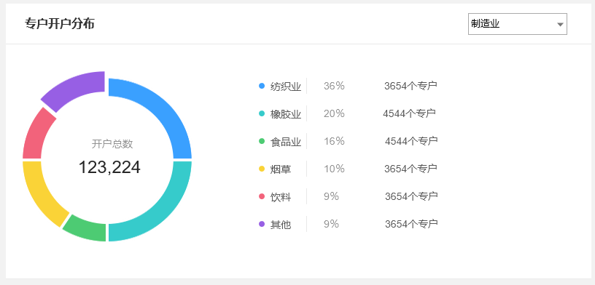

* 管辖区域和行业范围内，专户开设比例及数量分布情况，可按照一级大类筛选行业；
* 图表展示行业二级小类为维度进行展示；
* 图表右侧显示管辖区域内行业小类名称，开设专户占比，开设专户数量；

专户开设占比=管辖区域内二级行业小类专户数量 /同一行业大类下，用户管辖的二级小类专户总数；

如果用户管辖的二级行业小类超过6个，则只展示专户数量比较大的前5个行业小类，剩余的均归为其他；

图表展示行业小类开设专户比例的饼状图，如果只有1个二级行业小类，则直接占100%；

## 企业管理

### 已入驻企业

原型设计：已入驻企业

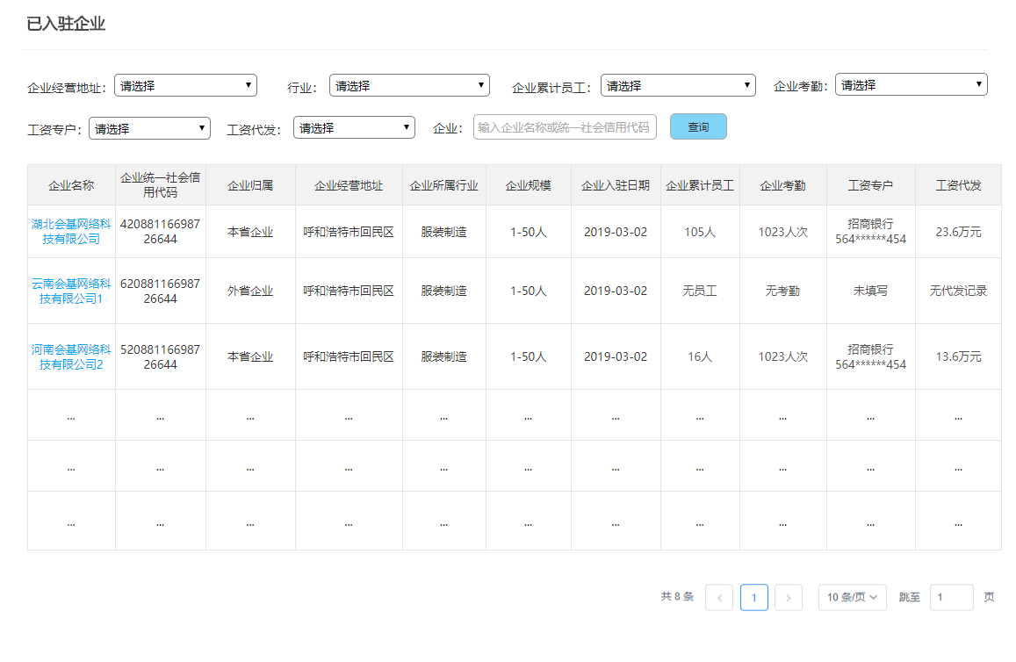

业务逻辑：

1) 仅展示账号管辖区域范围内，已入驻分配账号的企业；

2) 筛选条件中，企业经营地址区域筛选项也仅展示账号管辖的区域；

交互逻辑：

1)可根据条件组合筛选，具体功能说明如下：

* 企业经营地址：账号管辖的区域，见通用规则；
* 行业：可以查看所有行业；
* 工资代发：选项包括有代发记录、无代发记录；
* 企业累计员工：选项包括无员工、有员工；
* 企业考勤：选项包括有考勤、无考勤；
* 工资专户：选项包括已填写、未填写；
* 企业：输入框，支持通过企业名称及统一社会信用代码检索列表数据；

2) 列表字段：

* 排序：按照企业入驻时间倒叙排列：
* 企业名称：展示企业的全称，并可点击，点击后跳转至企业档案-基本信息页面。
* 企业统一社会信用代码：展示企业注册时填写的统一社会信用代码，仅展示不可点击；
* 企业经营地址：展示企业内蒙古经营地址，仅显示2级，地级市/盟—区/县/旗；
* 企业所属行业：展示企业所属行业；展示格式为【二级行业名称】；
* 企业入驻日期：展示企业被分配账号的日期，格式为yyyy-mm-dd；
* 企业累计员工：展示企业历史入职过的员工，包括在职和离职，不以身份证号去重；单位为人；无在职人员时显示为“无员工”，仅展示不可点击；
* 企业考勤：展示企业自注册至当前时间内累计考勤人次数之和，单位为人次；无考勤人次时显示为“无考勤”，仅展示不可点击；
* 工资代发：展示企业自注册至当前时间内制作的工资表中累计实发金额，单位为万元，精确到小数点后2位；若实发金额累计为0时显示为“无代发记录”；

### 企业档案

固定展示企业名称、统一社会信用代码、行业；

使用tab页形式切换查看基本信息、企业员工、企业考勤、企业工资、工资专户；

#### 企业档案-基本信息

原型设计：基本信息

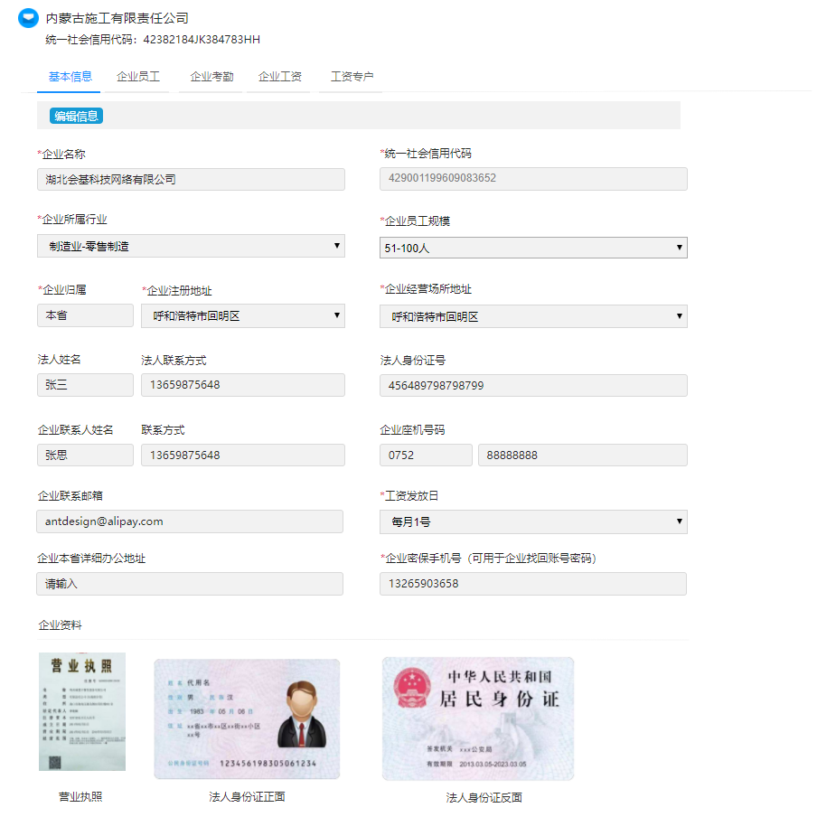

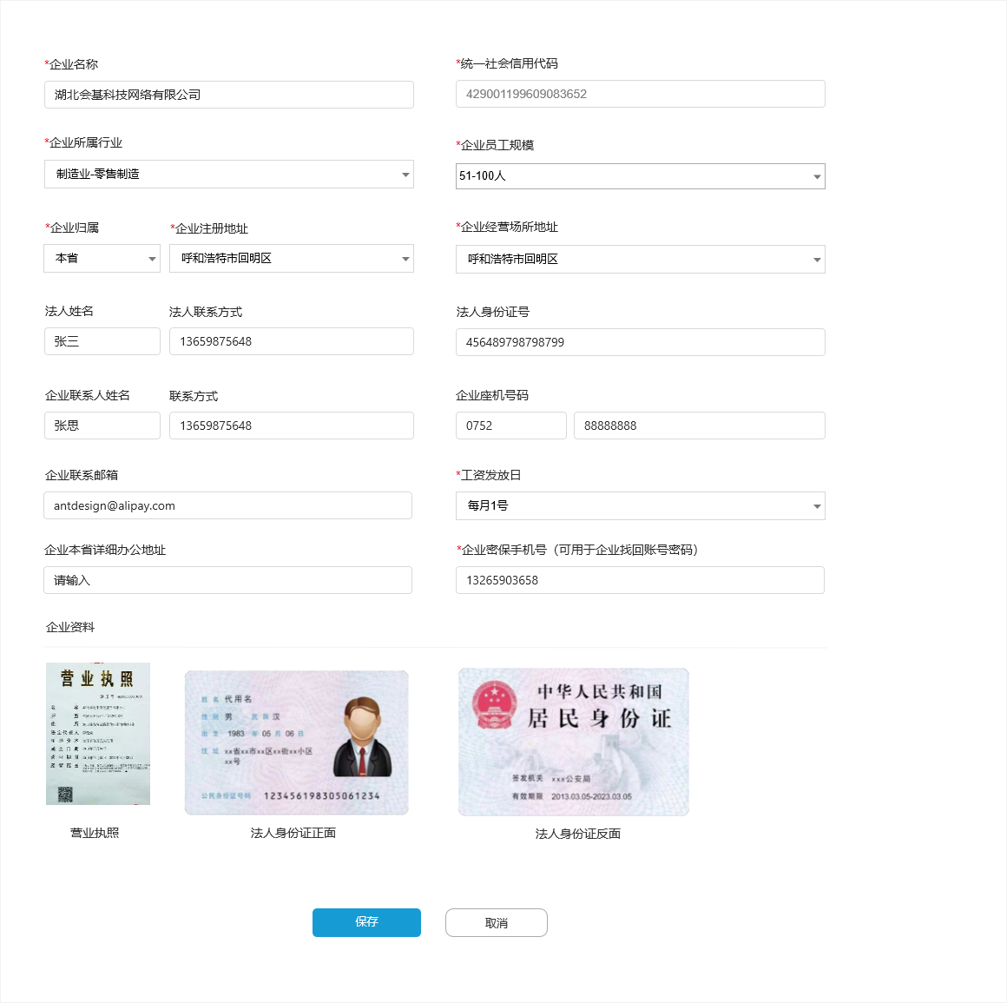

业务逻辑：

* 展示内容与企业端企业信息基本一致，但比企业账号多了修改密保手机号的功能如上图；
* 以上字段调取企业表中该企业基础数据，信息字段均可通过点击编辑按钮修改，修改内容同步到企业平台-企业信息；
* 修改企业名称和统一社会信用代码需要通过新华信用/内蒙古企业工商信息接口验证企业名称 与统一社会信用代码匹配，否则提示：企业名称与统一社会信用代码不匹配

修改后的统一社会信用代码不能已与其他账号关联，否则提示：您填写的企业已分配账号，请勿重复分配；

不能与处于待审核状态下企业统一社会信用代码相同，否则提示：您填写得到企业已提交注册审核，请勿重复分配账号；

* 监管可以修改企业所属行业，企业注册地址区域与经营场所区域，控件选择范围同注册，不受管辖区域和管辖行业限制，可以选择内蒙古全部的区域和行业；
* 如果企业归属为本省，企业经营地址区域与企业注册地址区域相同，企业归属为外省，则分开填写，同注册；

交互说明：

* 企业资料不可修改，其余项均可修改；
* 企业名称、统一社会信用代码、企业所属行业、企业员工规模、企业归属/企业注册地址、企业经营场所地址、工资发放日、企业密保手机号，为企业必填信息，监管只可修改，不可将字段内容置空；

#### 企业档案-企业员工

原型设计：企业员工

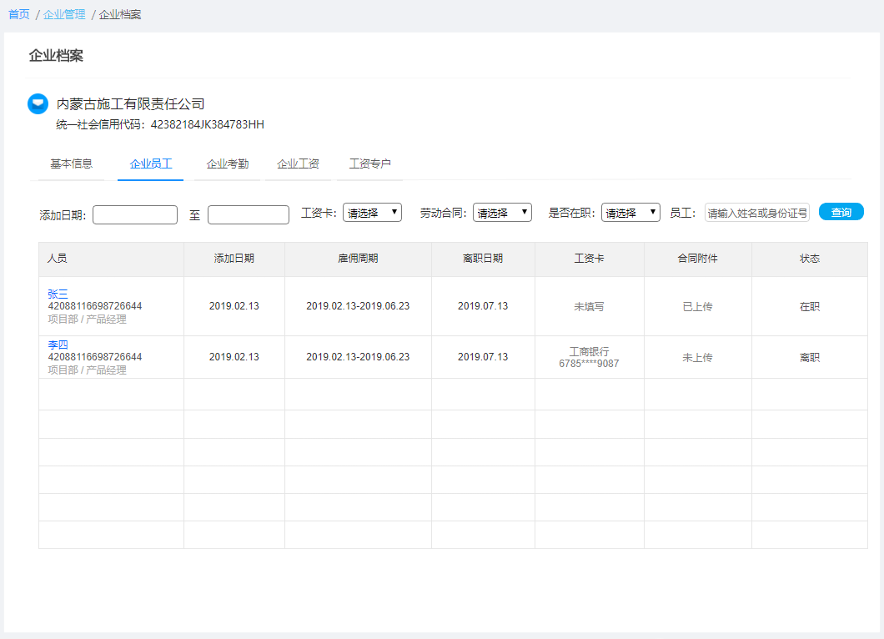

业务逻辑：

1）数据范围包括企业全部员工，无论在离职状态；

2）如果企业多次入职公司，展示为多条，无需去重；

交互说明：

1)筛选功能说明：

* 添加日期：时间范围选项，使用日历控件，请查看；
* 所属部门：选项包括该企业所有已添加的直属部门；
* 工资卡：选项包括已填写、未填写；
* 是否在职：选项包括在职、离职；
* 劳动合同：选项包括已上传、未上传；
* 工资卡：选项包括已填写、未填写；
* 员工：输入框，支持通过姓名或身份证号码检索人员；

2）列表

* 列表排序：按照人员添加日期倒序排序；
* 姓名、身份证号、所属部门、职位；姓名可点击，点击跳转至人员档案页面；
* 雇佣周期（同合同档案）；
* 离职日期：离职时填写的离岗日期；
* 工资卡：企业未录入该人员工资卡信息则显示未填写；若已填写则展示该人员工资卡号，仅展示前4位及后4位，中间无论多少为均脱敏采用“****”替代；
* 劳动合同：企业未上传劳动合同附件则显示未上传，反之则显示已上传；

#### 企业档案-企业考勤

原型设计：企业考勤

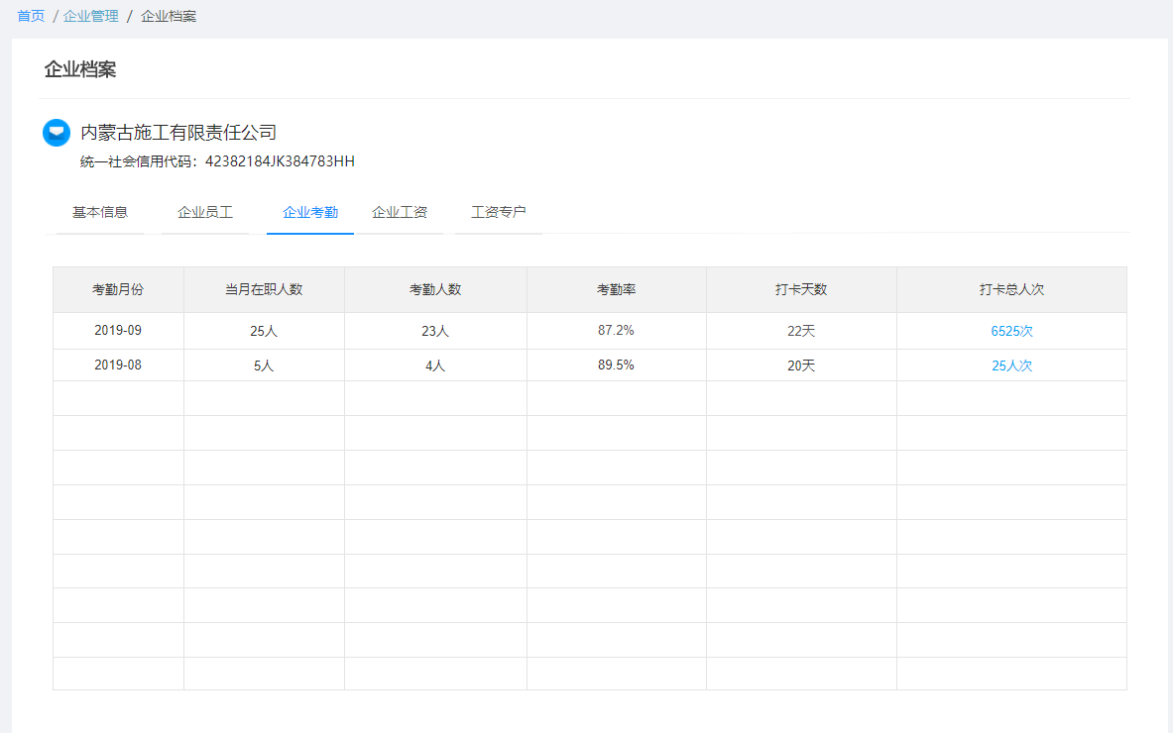

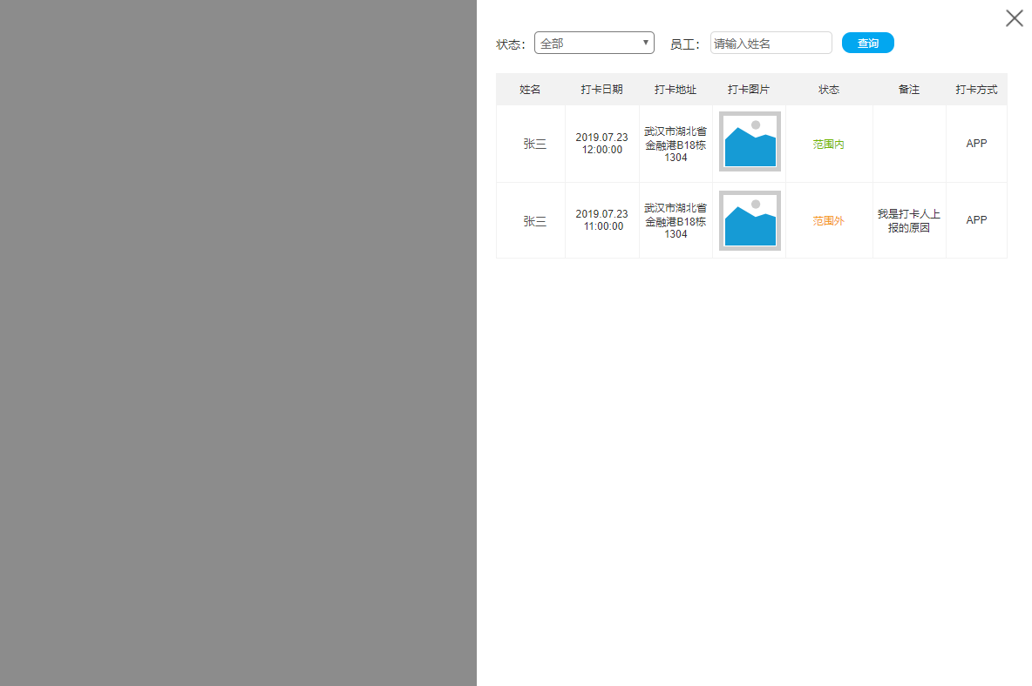

业务逻辑：

1）按月为维度展示考勤统计数据；

2）当月在职人数为0的月份不展示当月考勤数据；

3）统计：

* 本月在职人数：离职时间在本月，或本月状态为在职的员工数量；以身份证号去重；
* 考勤人数：本月存在考勤记录的员工数量；以身份证号去重；
* 考勤率：考勤人数/本月在职人数*100%，单位百分号，保留小数点后一位；
* 打卡天数：公司本月存在考勤记录的天数；
* 打卡总人次：公司员工本月全部打卡记录次数；

1. 统计更新频率控制在半小时以内，能实时最好；

交互说明：

* 点击打卡总人次，侧面弹出本月打卡记录；可以按照员工姓名和状态（范围内/范围外）筛选打卡记录；
* 侧面弹框内列表规则与企业端-企业考勤模块中按日统计页面的列表规则一致；

#### 企业档案-企业工资

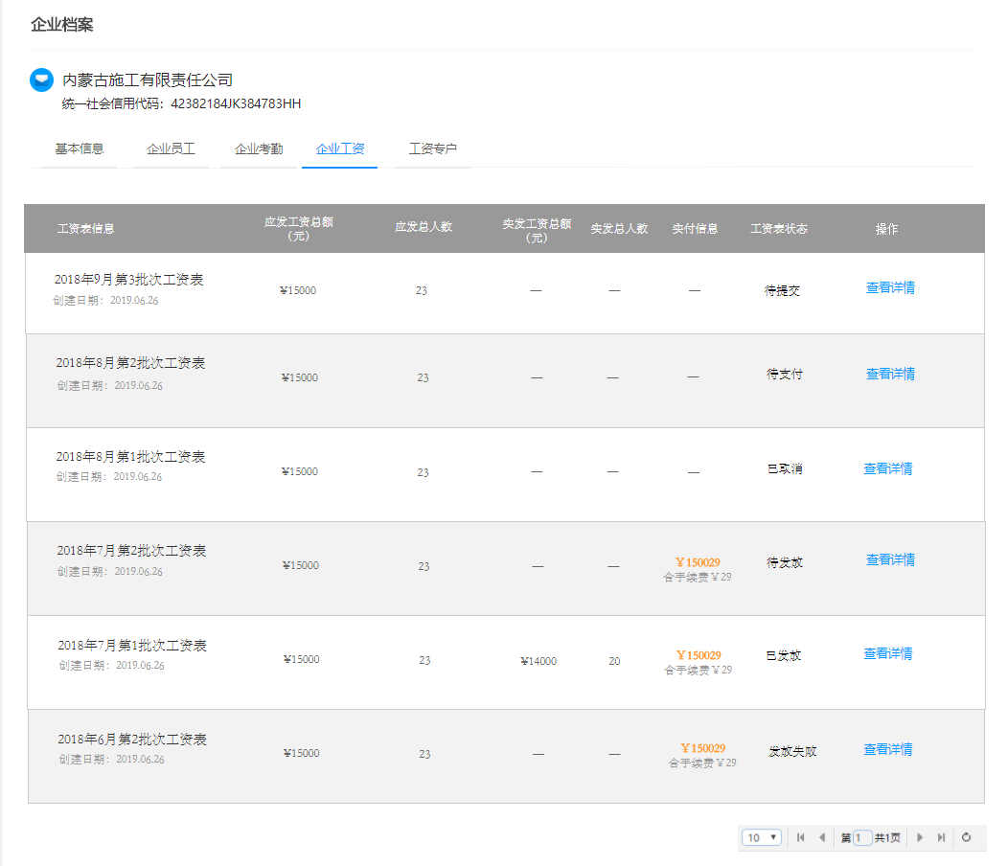

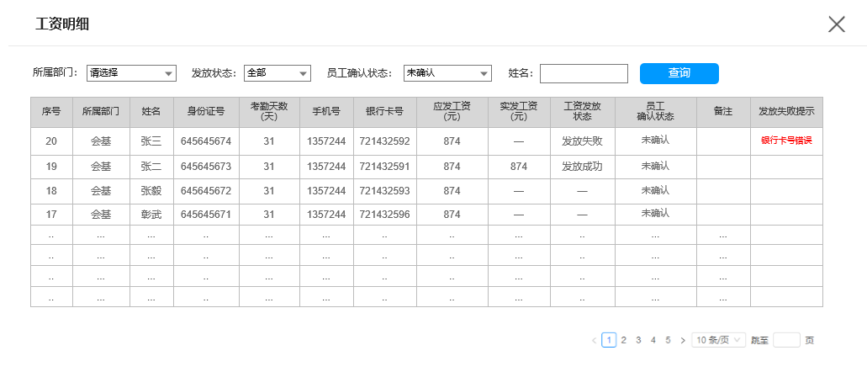

* 列表排序按照年月批次倒叙排列，同企业平台；仅提供该企业所有未删除的工资表数据；
* 列表页仅支持【查看详情】操作；
* 点击查看详情弹出弹框，弹框内容同企业平台-工资明细模块，但去掉操作一列；

#### 企业档案-工资专户

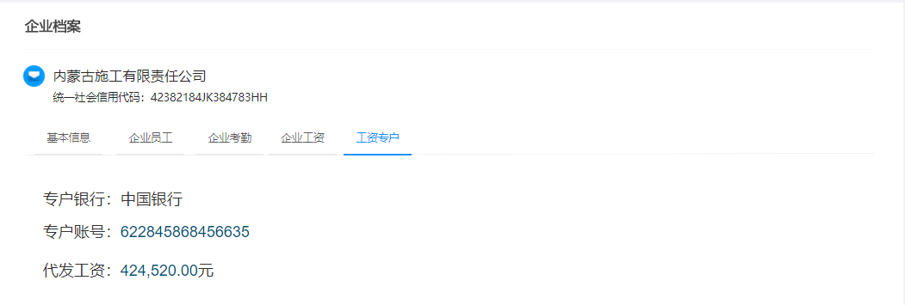



* 专户银行及专户账号为该企业在系统中添加的数据，实时展示；
* 总支出：总支出=该企业所有工资表实发金额之和；数据更新频率控制在半小时以内，能实时更新最好；
* 没有填写工资专户时，提示：尚未设置工资专户；

## 人员管理

### 人员列表

原型设计：人员管理

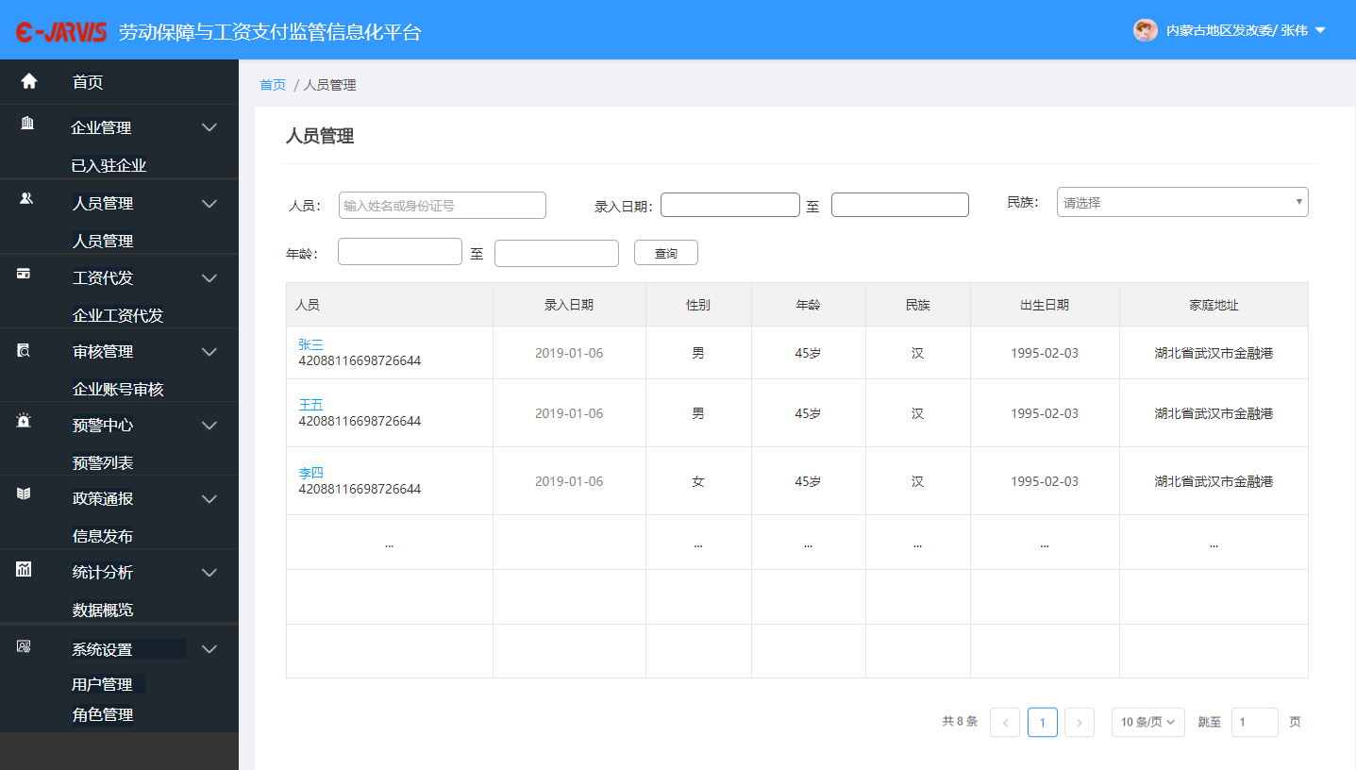

业务逻辑：

* 展示内蒙古区域范围内企业员工，包括在职和离职；
* 列表页展示的数据以身份证号去重，1个身份证号在列表为1条数据；

交互说明：

1)筛选功能说明：

* 人员：支持通过姓名及身份证号码模糊检索人员；
* 录入日期：日历控件，规则查看通用规则v1.0文档；
* 民族：选项包括字典配置的民族，规则查看通用规则v1.0文档；
* 年龄：输入框，仅支持输入纯数字，数值＞0，且最大值≥最小值；

2）列表展示字段说明：

* 列表展示人员的基础数据，按照人员录入时间倒序排序，具体页面效果，如图所示：
* 姓名、身份证号码、性别、民族、出生日期、家庭地址通过企业端录入的人员身份信息获取并展示；
* 录入时间：人员首次录入系统的时间；
* 年龄：当前日期与出生日期时间差，以年为单位取整数部分展示，单位为岁；

### 人员档案

原型设计：人员档案

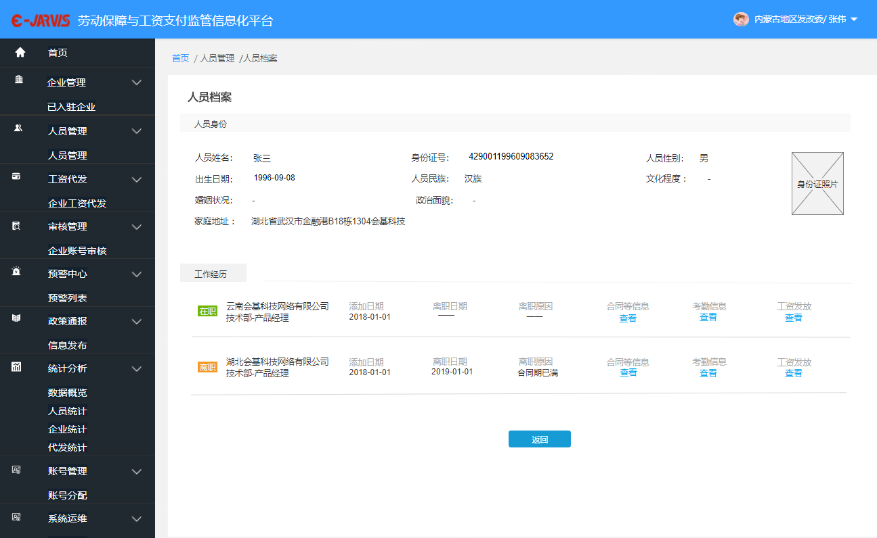

业务逻辑：

账号可以查看到人员在内蒙古区域范围下的全部企业工作经历；

每个入职档案为1条工作经历，如果人员在同一家公司多次入职，则为多条档案经历；

头像展示规则与人员录入公司方式有关，优先级为：身份证阅读器（图片识别）>社会保障卡头像>app拍摄人像；

交互逻辑：

1)人员档案分为2部分展示，固定展示人员身份信息部分，列表展示工作经历；

2)人员档案在所有档案中一致，同企业端；

3）工作经历；

* 列表展示务工经历，以录入时间倒序排序；
* 列表字段说明：

企业名称、所在部门及职位、在职状态；

添加日期：该人员被添加进该企业的日期；

离职时间：该人员在该企业被设置离岗时填写的离职时间；

离职原因：该人员在该企业被设置离岗时填写的离职原因；

* 列表操作—查看合同和基本信息

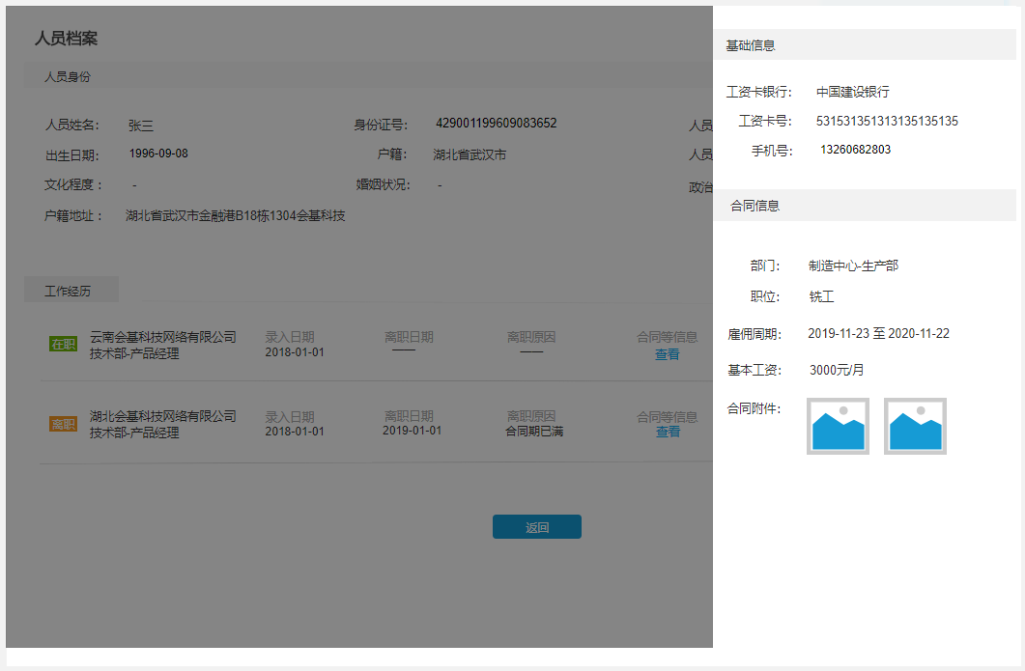

弹框显示企业录入的基础信息和合同信息字段

* 列表操作—查看考勤

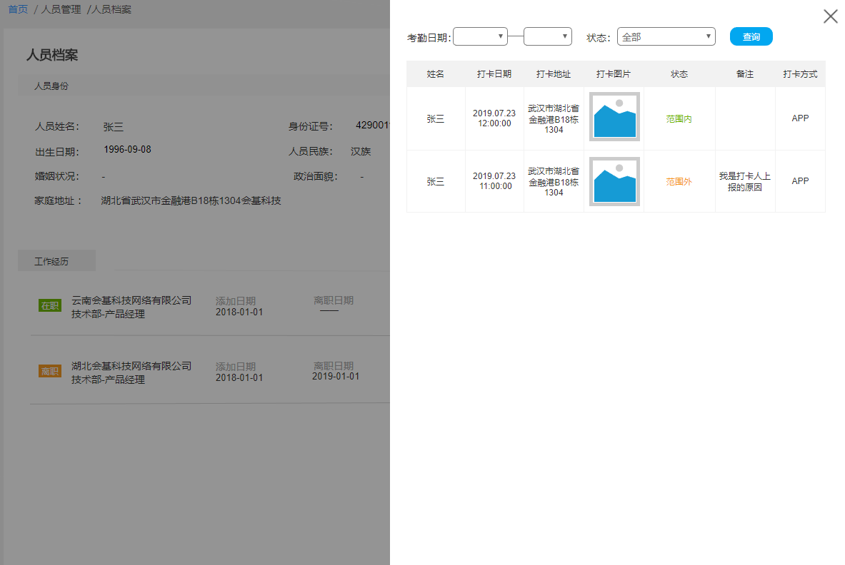

展示员工在所选合同下的考勤数据，可以通过考勤日期、考勤状态（范围内/范围外）筛选；

列表字段与企业端弹框一致；

* 列表操作—查看工资

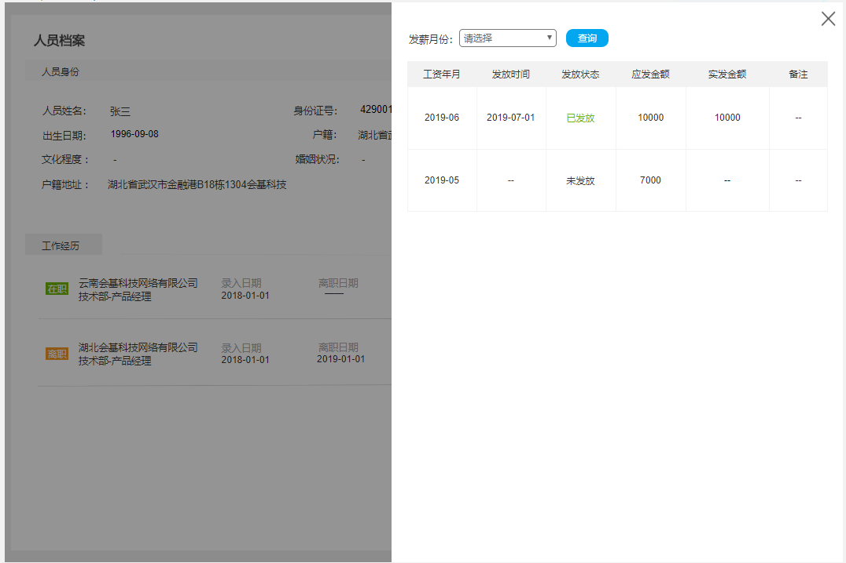

* 仅展示员工在所选合同下的实发工资记录；
* 可按照发送月份筛选；
* 列表字段说明：

工资年月：工资表发放的年份和月份，格式为yyyy-mm；

发放时间：工资表发放时间，取银联反馈发放结果的时间，格式为yyyy-mm-dd；

发放状态：状态为已发放；

应发金额：该人员的应发金额，从该份工资表中获取；

实发金额：该人员的实发金额，从该份工资表中获取；

备注：该人员的工资备注，从该份工资表中获取；

## 工资代发

原型设计：企业工资代发

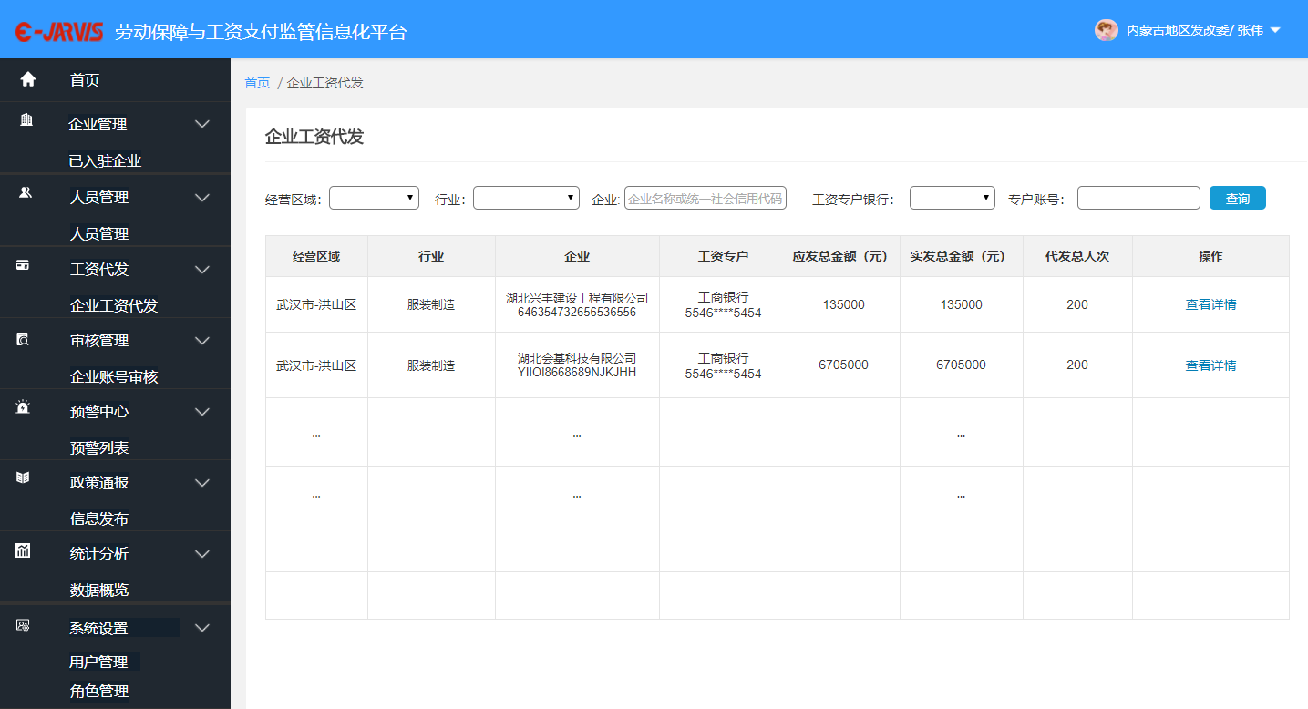

业务逻辑：

1）账号可以查看管辖区域的企业工资代发数据

交互设计：

1）筛选：账号管辖的区域、行业、企业名称或统一社会信用代码（模糊搜索）、工资专户所属银行（下拉选择）、专户账号（模糊搜索）

2）列表：

经营区域：经营区域始终展示地级市/盟—区/县/旗2级；

行业：企业所属行业，展示格式为【 二级行业名称】；

企业：展示企业名称或统一社会信用代码模糊搜索；

工资专户：显示所属银行，银行账号（显示前4位后4位，中间位数隐藏）；

应发总金额：取企业工资表（除去已删除的），统计各工资表应发金额总和；

实发总金额：取企业所有工资表的实发金额总和；

代发实发总人次；取企业所有工资表的实发金额大于0的数据总条数；

操作：点击查看详情跳转到企业档案-企业工资；

## 审核管理

### 审核列表

原型设计：企业账号审核

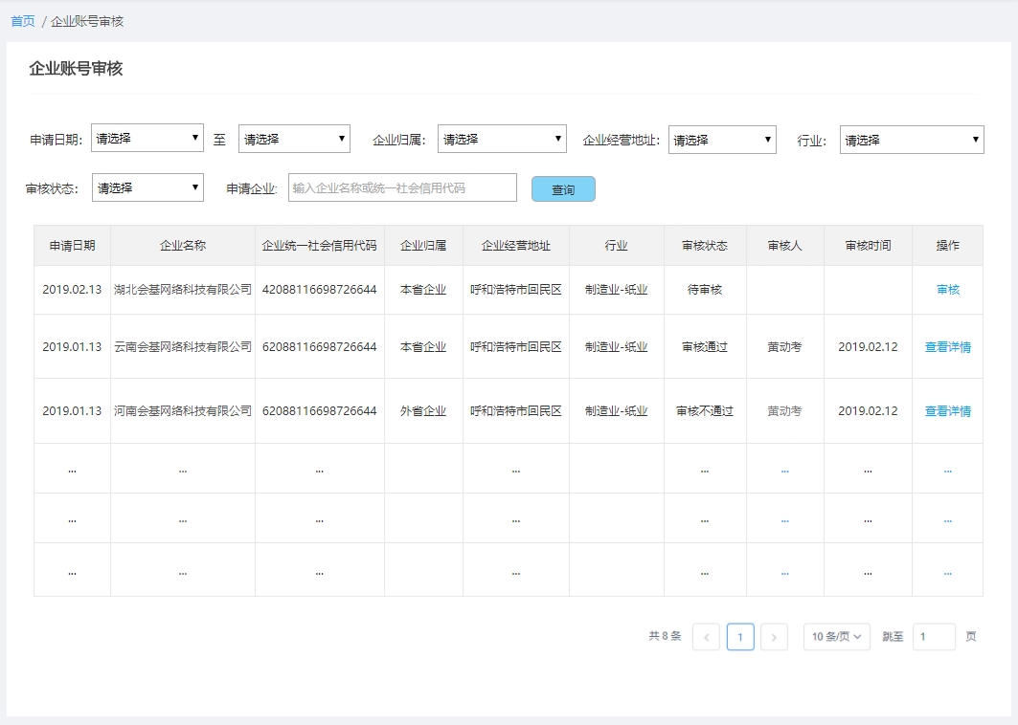

业务逻辑：

1）审核状态：待审核，审核通过，审核不通过；

2）企业申请注册的时填写的经营地址区域，如果是在账号管辖区域内，则可由账号进行审核；

交互设计：

1）筛选条件

申请日期：时间段，指账号提交注册的日期；

企业归属：下拉选择，选项为本省企业、外省企业；

企业经营地址：点击选择，选项为账号管辖区域；

行业：点击选择，选项为所有行业；

审核状态：待审核、审核通过、审核不通过；

申请企业：可根据企业名称或统一社会信用代码模糊搜索；

2）列表字段

列表排序：按照提交注册的时间倒叙排列；

列表字段：

* 申请日期、企业名称、企业统一社会信用代码、企业归属（本省企业/外省企业）、企业经营地址区域、企业所属行业；
* 审核状态、审核人姓名、审核时间；如账号无姓名字段则显示账户名；

操作：待审核—审核操作，审核通过/审核不通过——查看详情操作；

### 待审核企业

原型设计：待审核企业

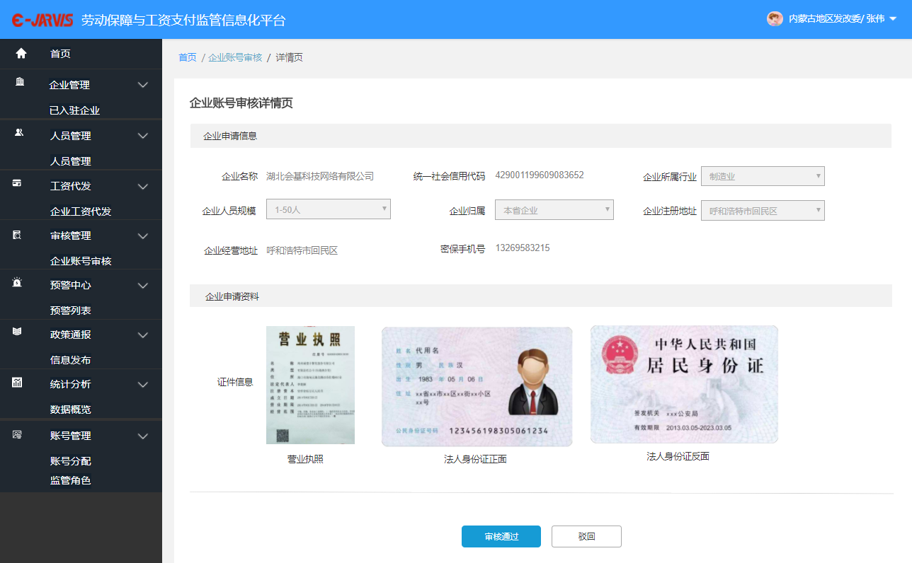

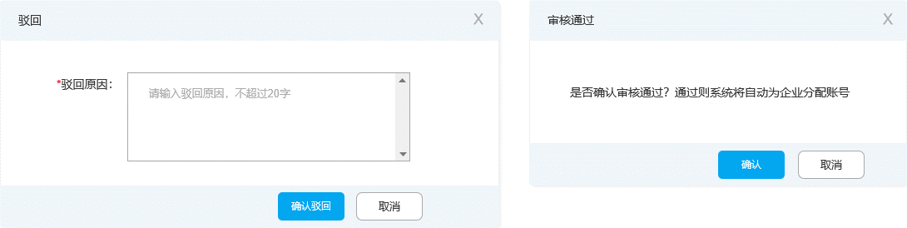

业务逻辑：

1）企业申请是填写的内容不可修改；

2）可以通过申请或驳回申请；审核通过后自动为企业分配账号及密码；

3）点击审核通过时，需判断企业统一社会信用代码是否已关联账号，如果已关联，提示：企业已有账号，不能重复分配，请驳回申请；

交互逻辑：

1）驳回操作

* 点击驳回操作，弹出驳回弹框，需填写驳回原因，不超过20个字符；
* 点击【确认驳回】，状态变为【审核不通过】，刷新页面变为【审核不通过】详情页；

2）审核通过

* 点击审核通过，弹出确认弹框，点击【确认】审核通过，刷新页面变为【审核通过】详情页；
* 审核操作之后，自动返回列表页，以用户原来的筛选条件和搜索条件刷新列表；（一期暂不做直接审核下一个的功能）

### 审核通过详情页

原型设计：审核通过详情页

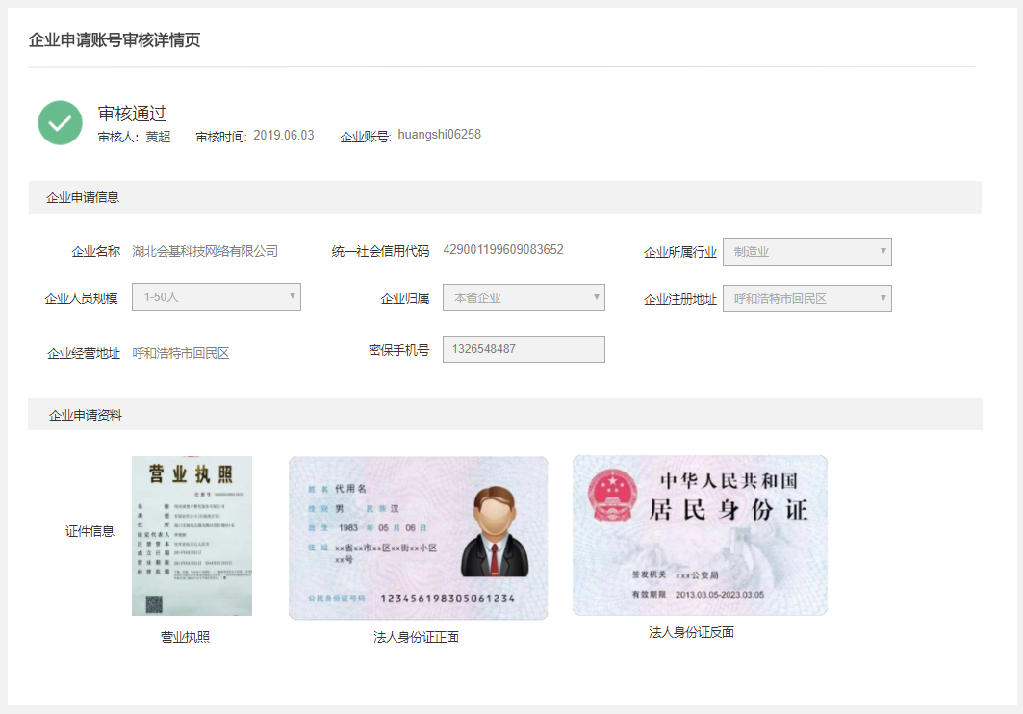

交互逻辑：

1）审核详情页信息不可再修改；

2）展示审核人姓名、审核时间、分配的企业账号；

### 审核不通过详情页

原型设计：审核不通过详情页

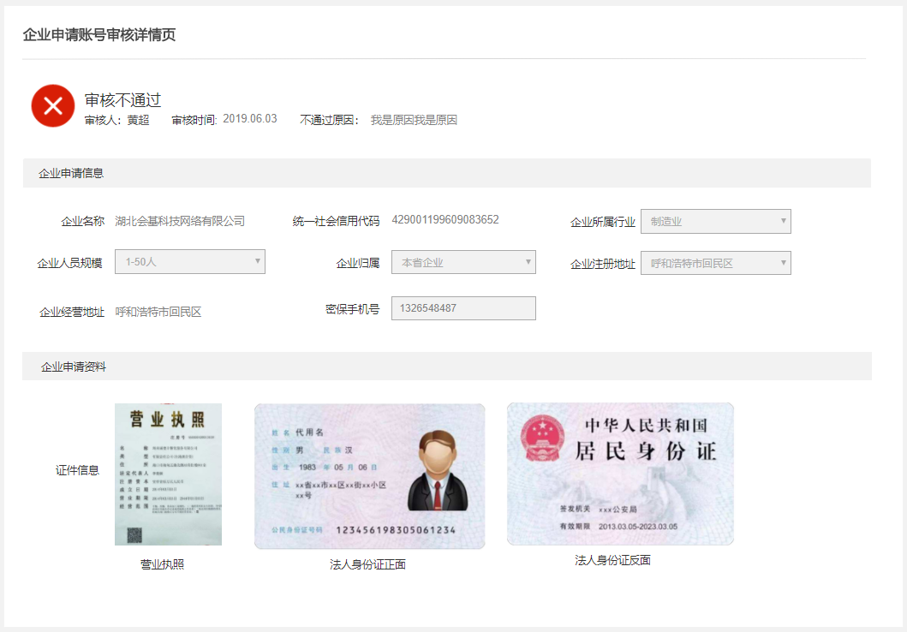

交互逻辑：

1）审核详情页信息不可再修改；

2）展示审核人姓名、审核时间、审核不通过的原因；

## 预警中心（李文彬）

### 预警中心概述

1) 提供预警提醒功能，针对企业未落实三项制度或违反相关规定系统进行预警，提醒劳动监察督促企业及时整改；

2） 预警有三个状态未处理、处理中、已处理；

【未处理】：由系统自动触发产生预警，状态为【未处理】；

【处理中】：当预警未消除，而企业提交了处理回执，状态从【未处理】变为【处理中】；

【已处理】：当系统自动检测到预警源已消除，会自动将预警状态变为【已处理】；监管人员也可将预警状态调整为【已处理】，视为手动消除预警；当预警消除时状态为【未处理】或【处理中】的预警可直接变为【已处理】；

3）当状态为未处理和处理中时，监管端有【添加处罚】和【消除预警】的功能，当预警状态变为已处理时，隐藏添加处罚和预警预警功能；

### 监管端操作

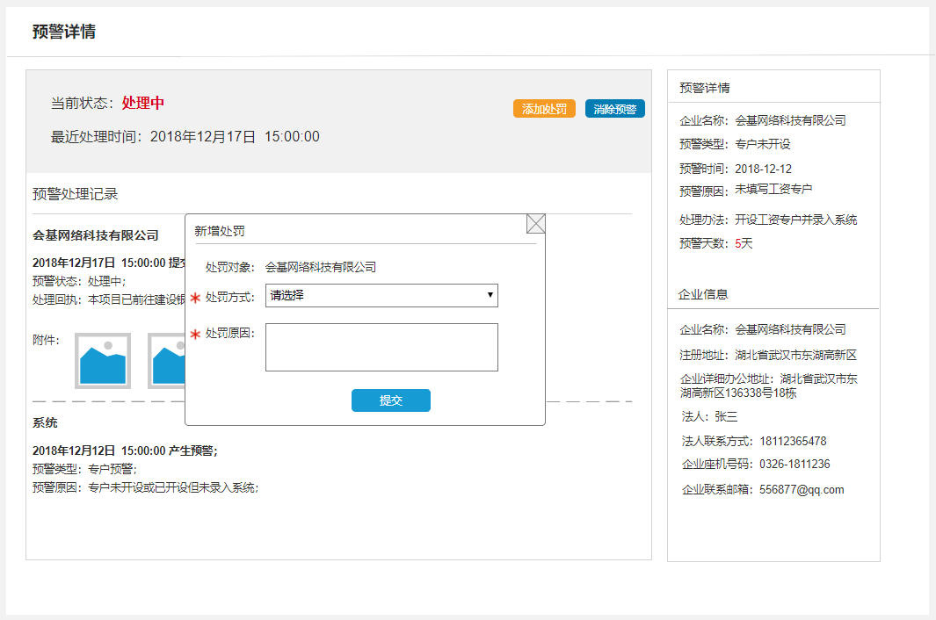

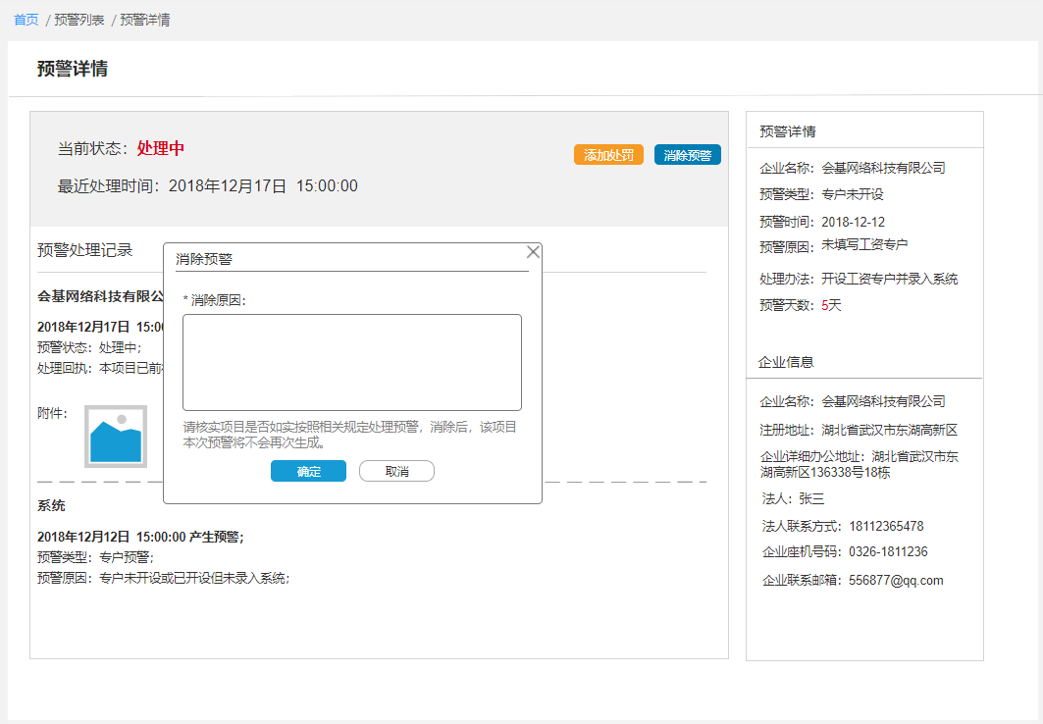

**1）监管端与企业端差别**

* 当状态为未处理和处理中时，监管端无提交回执功能，有新增处罚和消除预警功能；

**2）新增处罚操作：**

弹框内容：

* 处罚对象：公司名称，不可修改；
* 处罚方式：下拉框，必选，选项包括：批评教育、责令改正、行政处理、行政处罚（警告）、行政处罚（罚款）、行政处罚（没收违法所得或非法财产）、行政处罚（责令停产停业）、行政处罚（暂扣施工许可证）、行政处罚（吊销施工许可证）、行政处罚（吊销施工许可证）、移交公安机关、申请法院强制执行；
* 处罚原因：必填，不超过100字；

操作后

* 记录处罚对象、处罚方式、处罚原因、处罚时间；

**2）消除预警操作：**

弹框内容：

* 消除原因：必填，不超过100字；

操作后：

* 记录消除预警原因、消除时间；

### 预警列表

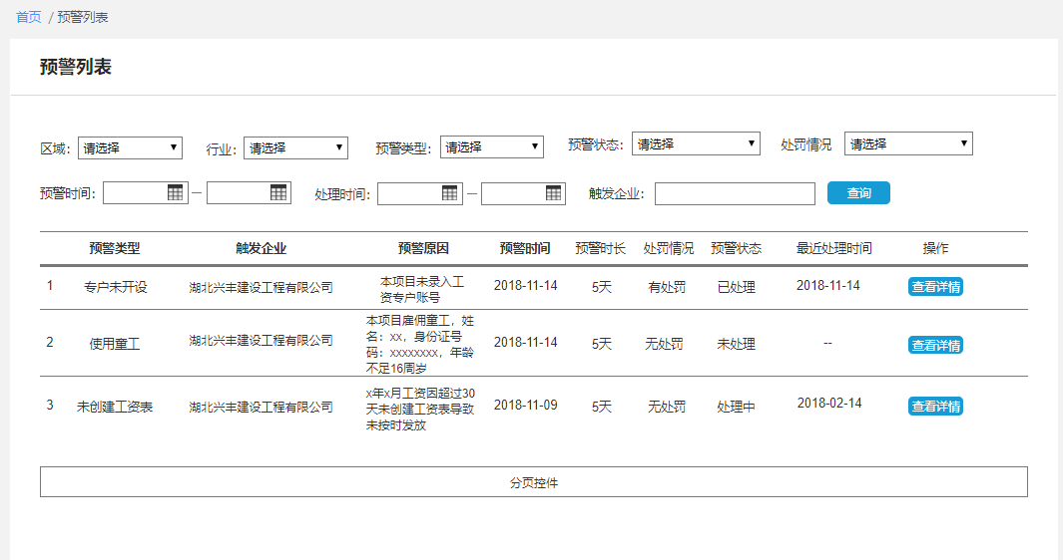

|  |  |  |
| --- | --- | --- |
| **模块** | **页面元素** | **需求说明** |
| 筛选条件 | 区域、行业 | 可以筛选查看账号管辖区域下的所有行业 |
| 预警类型 | 下拉框，选项为专户开设预警、童工预警、工资拖欠预警，默认为“请选择” |
| 预警状态 | 下拉框，选项包括请选择、未处理、处理中、已处理，默认为“请选择” |
| 处罚状态 | 下拉框，选项包括有处罚和无处罚 |
| 预警开始时间-结束时间 | 点击则打开日历控件，最大不大于截止日期，查询预警时间 |
| 处理开始时间-截止时间 | 点击则打开日历控件，最大不大于当前日期，查询处理时间 |
| 企业名称 | 根据企业名称或统一社会信用代码模糊搜索 |
| 按钮 | 查询 | 点击则刷新列表，按照筛选条件展示结果 |
| 查看详情 | 点击则进入预警详情页面 |
| 列表 | 预警类型 | 展示预警触发的类型 |
| 触发企业 | 展示企业名称 |
| 预警原因 | 展示预警触发的原因； |
| 预警时间 | 展示预警触发的时间，格式为xxxx年xx月xx日 |
| 预警时长 | 展示预警触发的时长，格式为x天，从预警触发当天至当前日期的天数，例：触发时间为2019年1月21日，则2019年1月23日看到的时长为3天 |
| 处罚情况 | 如果监察填写了处罚，则显示有处罚；  反之，显示无处罚 |
| 预警状态 | 展示预警的处理状态 |
| 最近处理时间 | 显示企业/监察最新操作时间，或系统自动消除预警的时间，精确至时分秒 |
| 操作 | 查看详情，进入到预警详情页 |

## 信息发布（夏亮）

信息发布中分为三个页面，分别为列表页、添加/编辑页和内容展示页，具体的操作页务流程可查看原型中的说明，以下会对原型功能做详细描述

信息发布的内容暂只抽掉几条在首页展示

### 添加信息

添加信息页面分为信息类型、来源、作者、标题、内容，内容部分包含上传附件和输入信息详细内容，所有的内容均为必填项。所有输入框内不做字符限制，仅做字符长度限制。

信息类型包含：政策、通告、新闻和动态；

来源、作者和标题限制最长允许输入50个字，超出则提示：最长允许输入50个字；具体错误提示参考统一要求文档。

附件为非必填项，上传的附件允许doc、docx、xls、txt、rar、zip、jpg、png和pdf附件上传后以原型要求的部分展示，可操作删除，附件大小限制为 5M 以内，最多可上传 5 个。

内容文本部分套用<http://www.wangeditor.com>的富文本内容，不做内容长度限制。

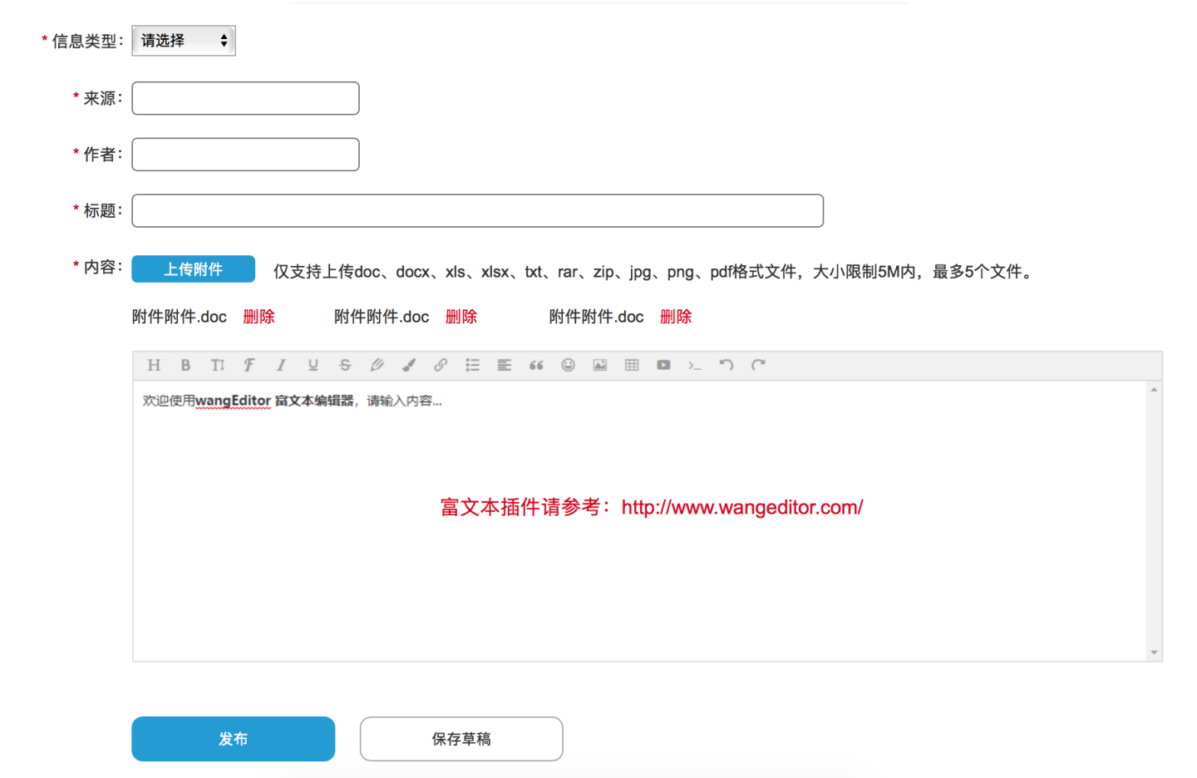

点击发布按钮后，文本内容所有人均可查看，点击保存草稿后，内容仅自己可见，可再将你编辑，具体可查看列表的操作逻辑。

### 信息列表

信息列表分为查询部分和列表部分，查询部分有信息类别、发布状态、发布时间和标题搜索；

**查询部分：**

信息类别同添加部分，分为：政策、通告、新闻和动态；

发布状态分为：已发布、待发布和已撤回；

发布时间：选用通用时间控制，时间精确到秒；

标题：支持标题部分的模糊搜索。

**列表部分：**

列表按添加时间倒序，每页显示20条数据，超出部分自动翻页，具体列表中包含的内容解释如下：

标题：显示添加的标题，附加链接，链接点击后跳转至文章查看页；

类型：根据添加时选择的实际类型展示；

添加时间/发布时间：根据文章实际添加时间和发布时间展示；

拟稿人：根据当前账号对应的人员显示名称；

发布状态：显示当前内容的实际状态；

阅读量：查看页被打开的实际次数。（如工作量过大，可选择删除该列。）

操作：根据状态显示具体的操作功能，点击编辑跳转至添加/编辑页，并代入已输入内容；

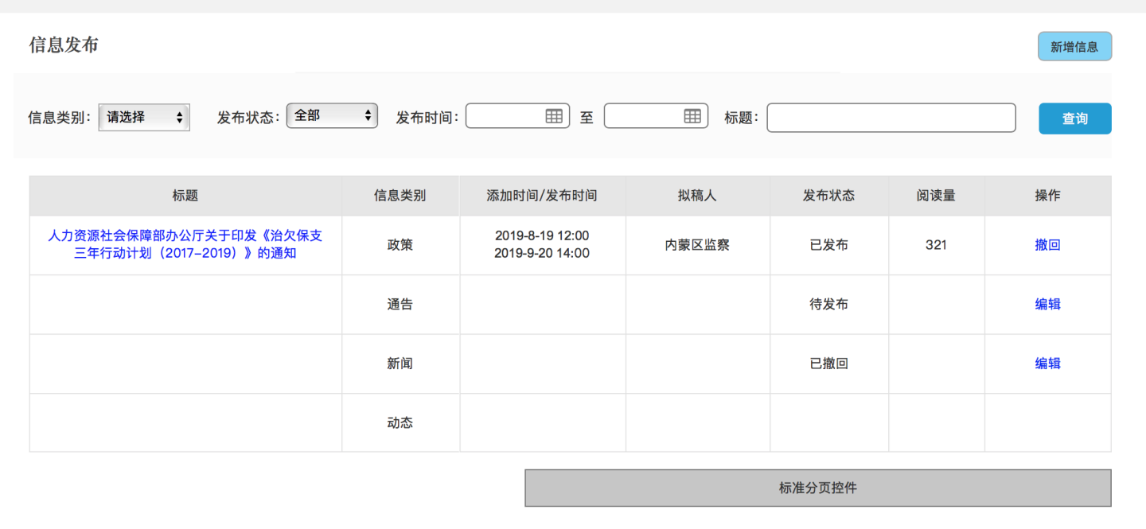

**状态说明及对应的操作按钮：**

已发布：在添加/编辑页面直接点击发布按钮，对应的操作为撤回；

待发布：在添加/编辑页面点击保存草稿。对应的操作为编辑；

已撤回：在列表页面点击撤回，对应的操作为编辑；

点击已撤回后，页面弹出弹窗，做二次确认，点击确认撤回后撤回成功，跳转至列表页，点击取消或关闭按钮，则无任何操作，跳转至列表页面。具体页面原型为：

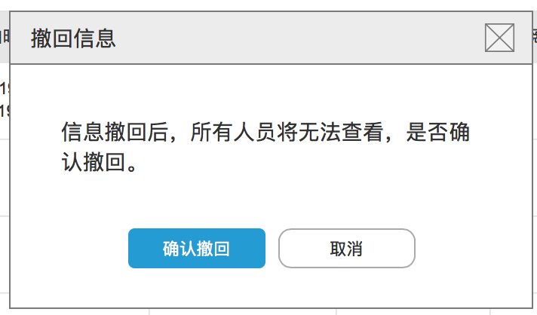

### 信息详情

信息详情用来展示已添加的内容，所有查看信息的人员通用该页面，点击列表中标题后进入该页面。页面展示标题、发布时间、来源、发布人，具体内容、附件列表和列表内容快速切的。

信息内容按原型中要求根据添加时的数据对应显示。附件部分单独在文章底部添加列表，点击后下载对应附件。

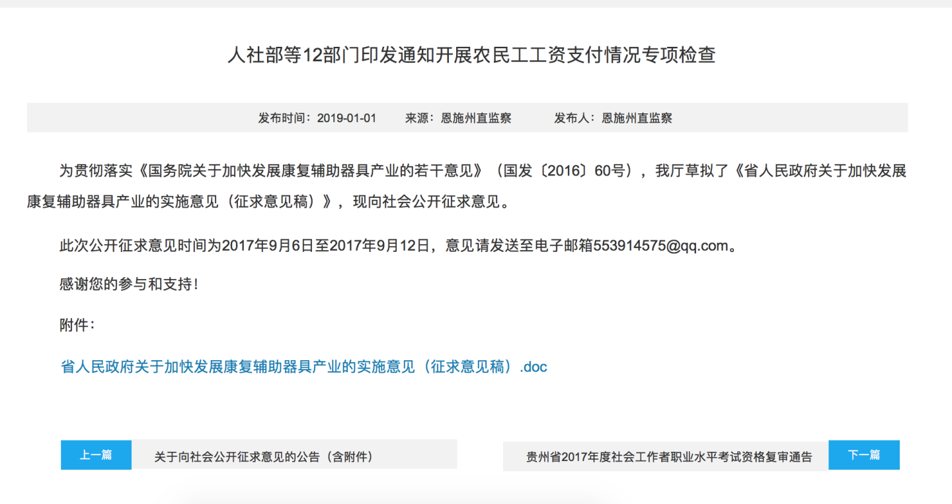

列表内容快速切分为上一篇和下一篇，根据当前文章的发布时间显示之前和之后的相邻内容，点击后跳转至对应的内容查看页面。如果没有上一篇或者下一篇的话，显示内容为：没有上一篇或没有下一篇。

## 数据统计（夏亮）

### 数据统计

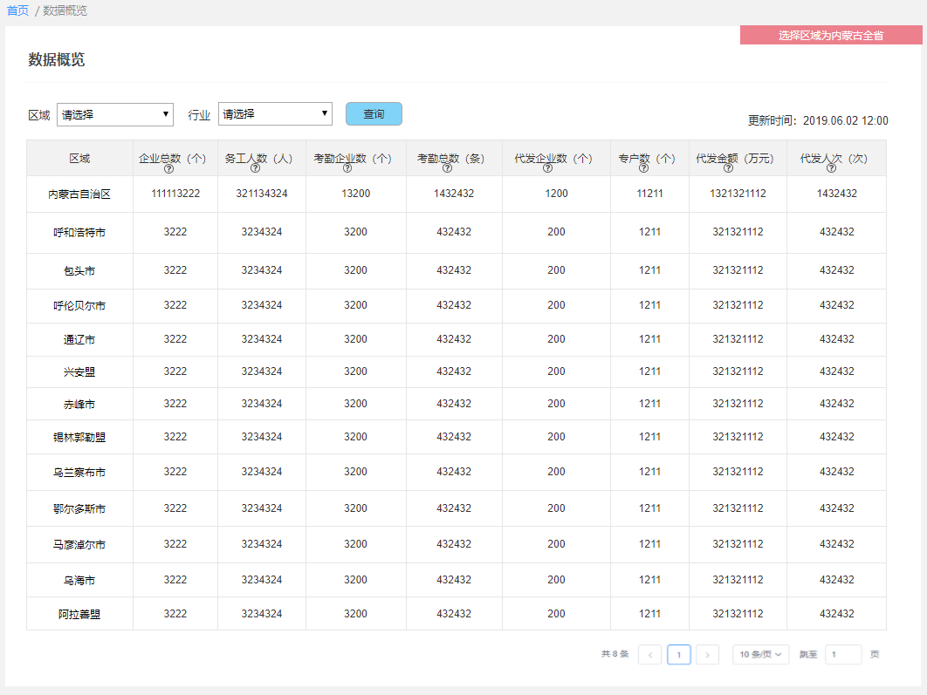

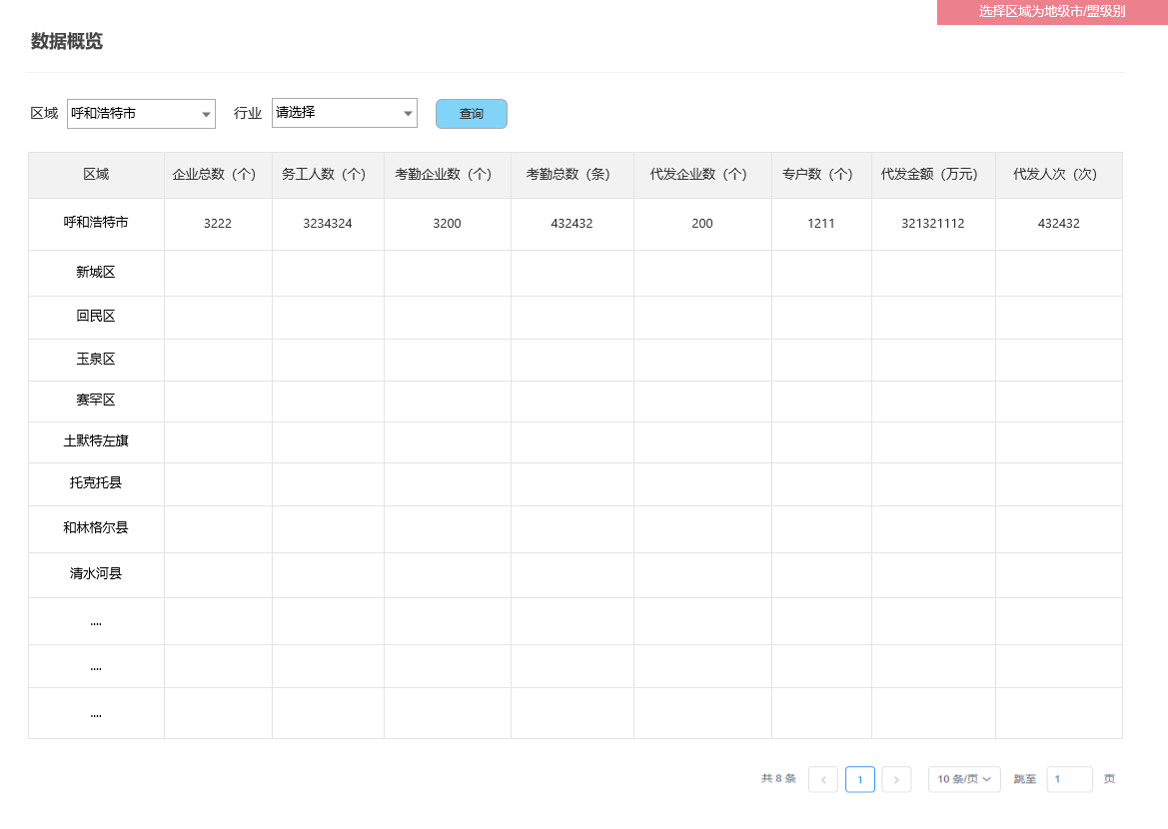

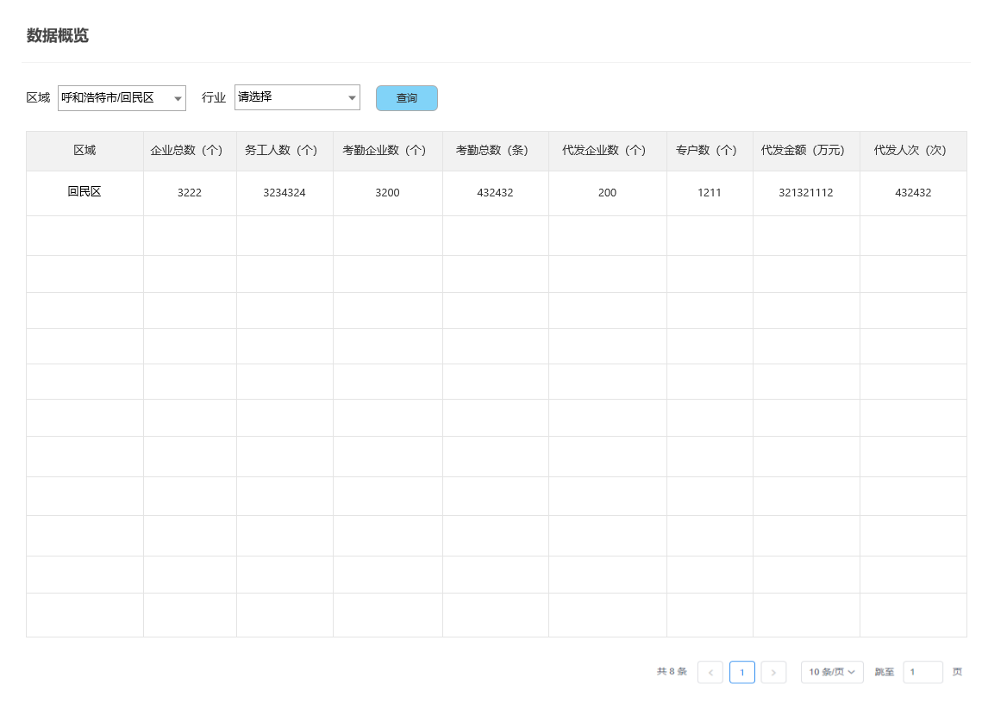

业务逻辑：

1）监管可以查看管辖区域和管辖行业范围内的企业、人员、考勤、工资代发数据统计；

2）统计展示维度上以区域为维度展示；行业仅作为统计范围的筛选项，不选择行业，则统计范围为管辖的全部行业，选择了行业，则统计范围为所选择的行业；

3）选择区域为内蒙古全省，则第一行展示内蒙古数据，第二行开始展示各地级市/盟的统计数据

选择区域为地级市/盟，则第一行展示地级市数据，第二行开始展示各区/县/旗的统计数据；选择区域为区/县/旗，则直接展示所选择的区/县/旗的数据，为单行；如上图原型所示；

1. 数据统计更新频率控制在半天以内，页面上展示数据更新时间；

5）具体统计方法：

|  |  |
| --- | --- |
| 数据名称 | 统计方法 |
| 企业总数（个） | 区域和行业范围内的企业总数，以统一社会信用代码去重； |
| 务工人数（人） | 区域和行业范围内的企业员工总数，不去重； |
| 考勤企业数（个） | 区域和行业范围内有考勤记录的企业数量，以统一社会信用代码去重； |
| 考勤总数（条） | 区域和行业范围内的企业员工考勤总条数，1次考勤算做1条； |
| 代发企业数（个） | 区域和行业范围内的有实发工资记录的企业数量，以统一社会信用代码去重； |
| 专户数（个） | 区域和行业范围内的工资专户总数， 1个企业对应1个专户； |
| 代发金额（万元） | 区域和行业范围内的企业工资实发金额之和，精确到小数点后2位； |
| 代发人次（次） | 区域和行业范围内的企业工资实发总人次，1条实发记录算1个人次； |

交互逻辑：

1）鼠标经过各数据名称时，浮层展示出数据统计的具体方法，文案同上表

# 修订历史

|  |  |  |  |  |
| --- | --- | --- | --- | --- |
| 文档版本 | 修订日期 | 修订说明（C:创建 A:追加 M:更改 D:删除） | | 修订人 |
| v1.0.0 |  | C | 创建 |  |
|  |  |  |  |  |
|  |  |  |  |  |
|  |  |  |  |  |
|  |  |  |  |  |